纠偏过程设计文档
  - 接着产品P1的A点 看芯片C1怎样找到 取起 对准并贴装
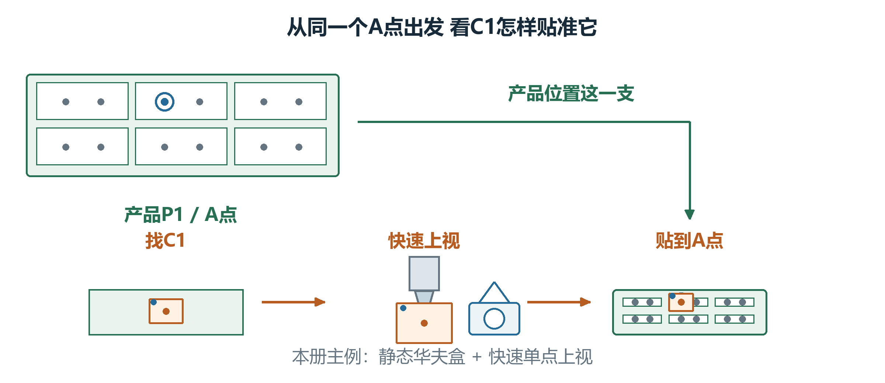
先读第一部分的一次完整贴装。第二部分的上视模式和中转台是可选路线，按配置选择。
与TU册共用产品P1、基板1／基岛2／A点和芯片C1。布局为示意，数值用于理解流程，不是本机参数。
每页上方可看当前阶段，页末说明下一步。正文先讲设备动作，详细公式和代码入口另放配套索引。

阅读顺序和目录
第一部分 跟着C1贴到A点 第3至13页
第二部分 换一种路线或增加补偿 第14至32页
第三部分 记录异常时怎样查 第33至36页
01 接着TU册把C1贴到当前A点 3
02 先确认产品上的A点在哪里 4
03 在华夫盒里找到这次要取的C1 5
04 取片时吸嘴为什么转到33度 6
05 把取片位置落到C1上 7
06 带着C1到上视相机准备拍照 8
07 这张照片怎样看出C1偏在哪里 9
08 先保存偏移还没有走到A点 10
09 贴装前还要转3度偏移也跟着转 11
10 把产品位置和C1偏移合成贴装目标 12
11 C1贴到A点后回看这一次完整贴装 13
12 上视模式和中转台怎样选择阅读路线 14
13 普通上视先转方向再用新照片算位置 15
14 普通镜像上视单独核对转向 16
15 中转台纠偏先放下再重新取起 17
16 Mark不在芯片中心该怎么找中心 18
17 多次定位为什么有时还是不通过 19
18 九宫格有缓存为什么还会拍照 20
19 多个Mark到底用哪几个来算位置 21
20 产品既偏了又歪了怎样一起修 22
21 最终贴装前还有哪些补偿 23
22 温漂补偿为什么不能统一理解 24
23 焊后发现偏差怎样影响后面的点 25
24 实时补偿为什么最后只加到轴X 26
25 设备轴补偿和TU区域补偿差在哪 27
26 回零成功是否说明轴补偿已打开 28
27 拉角度就是让相机找两个点 29
28 拉角度后取消为什么仍可能改过数据 30
29 TU区域表怎样按位置给补偿 31
30 区域表生成以后还要怎样用到生产 32
31 Mark间距不对时重新拍会做什么 33
32 中转台字段有值为什么仍可能没取成功 34
33 手动贴片测试为什么不能直接当生产结果 35
34 遇到纠偏问题先把这几件事连起来 36

第一部分 跟着C1贴到A点
● 找A点 → 找C1 → 取片 → 拍芯片 → 算目标 → 贴装

01 接着TU册把C1贴到当前A点
TU册中，产品P1已经到S2，软件仍持有同一个N1。当前A点点过胶，还没有固晶；交接刷新后的基础G0位置为(140,210)毫米。
图1 产品A点和芯片C1分别确认位置 最后在贴装目标汇合
本册接着做一件事：让芯片C1贴准这个A点。先找准产品，再从静态华夫盒找到并取起C1，选择快速单点上视，最后计算贴装目标并执行。
实际调度可以交叉安排产品定位和供料准备。本册按理解顺序展开两路信息，箭头表示数据怎样汇合。普通上视和中转台另在第二部分比较。
产品P1、焊点A和芯片C1会一直沿用，不在中途另换数字例子。
先看产品这一侧：相机怎样把基础A点更新到实际位置。

第一部分 跟着C1贴到A点
● 找A点 → 找C1 → 取片 → 拍芯片 → 算目标 → 贴装

02 先确认产品上的A点在哪里
配方知道A点的理论位置，实物P1仍可能放偏。本例只给产品平移(0.2,−0.1)毫米，各层角度仍为0，所以A点从(140,210)变为(140.2,209.9)。
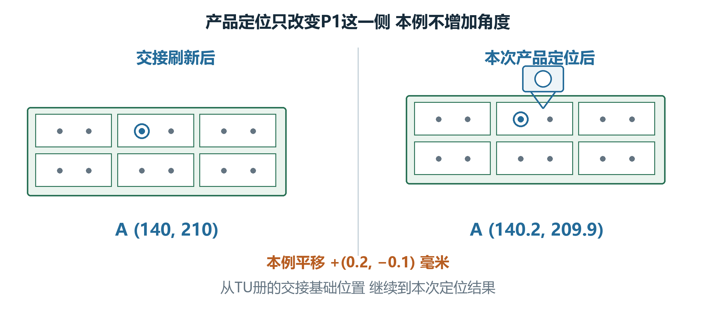
图2 蓝圈始终是同一个A点 产品定位改变它的当前位置
S2先把示教Mark换成拍照目标，再把识别结果经相机标定和参考转换带回产品坐标。更新了相应父层后，A点换算时就使用新的位置。
本例假定应做的产品定位已成功，没有额外旋转。实际拍几处、哪层需要拍，由定位开关和当前状态决定。这里的P1是产品编号；代码里的PR点P1/P2指第一、第二个特征点。
从这一页起，本次产品定位后的A点为(140.2,209.9)毫米。
产品这一侧准备好了，再去供料端找这次要贴的C1。

第一部分 跟着C1贴到A点
找A点 → ● 找C1 → 取片 → 拍芯片 → 算目标 → 贴装

03 在华夫盒里找到这次要取的C1
本例采用静态华夫盒：设备先找到候选槽位，再由焊头下视相机识别C1。候选位置用于引导找片，识别后还要计算真正的取片目标。
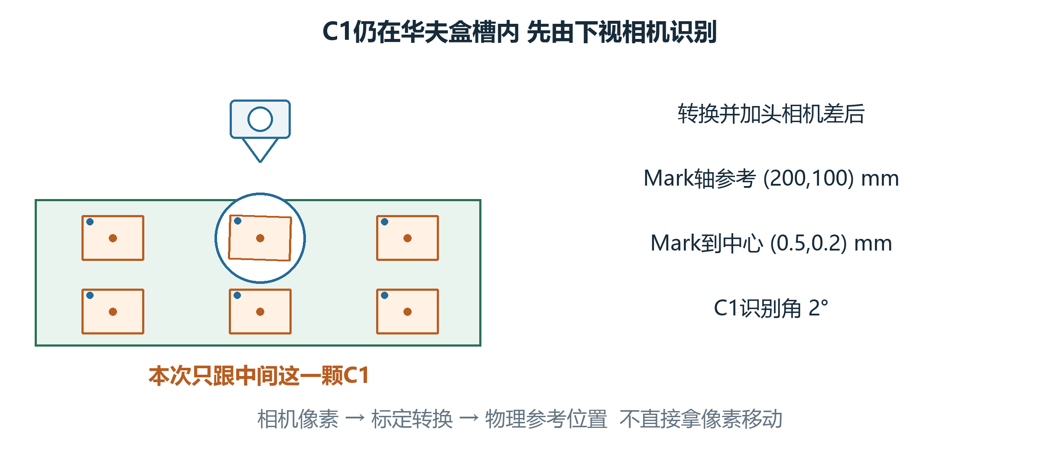
图3 先认出槽位里的C1 再把相机结果换成机械位置
相机先给像素结果，需要用这台相机的标定转成物理长度。本例把Mark换算并加头相机差后，给定轴参考位置(200,100)毫米；Mark到芯片中心的示教向量为(0.5,0.2)毫米。
定位角给2°，本例不翻转。晶圆、九宫格和WaferMap另有候选与更新方式，不能照搬华夫盒公式。供料允许取片也不等于吸嘴已经持片。
此时C1还在槽位里，A点坐标没有因供料识别而改变。
位置和识别角有了，先把吸嘴该转到多少度讲清楚。

第一部分 跟着C1贴到A点
找A点 → 找C1 → ● 取片 → 拍芯片 → 算目标 → 贴装

04 取片时吸嘴为什么转到33度
C1识别角为2°，取料硬角补偿给5°，吸嘴校准角给30°。本例未翻转，取片T为5−2＋30＝33°。T表示旋转轴角。
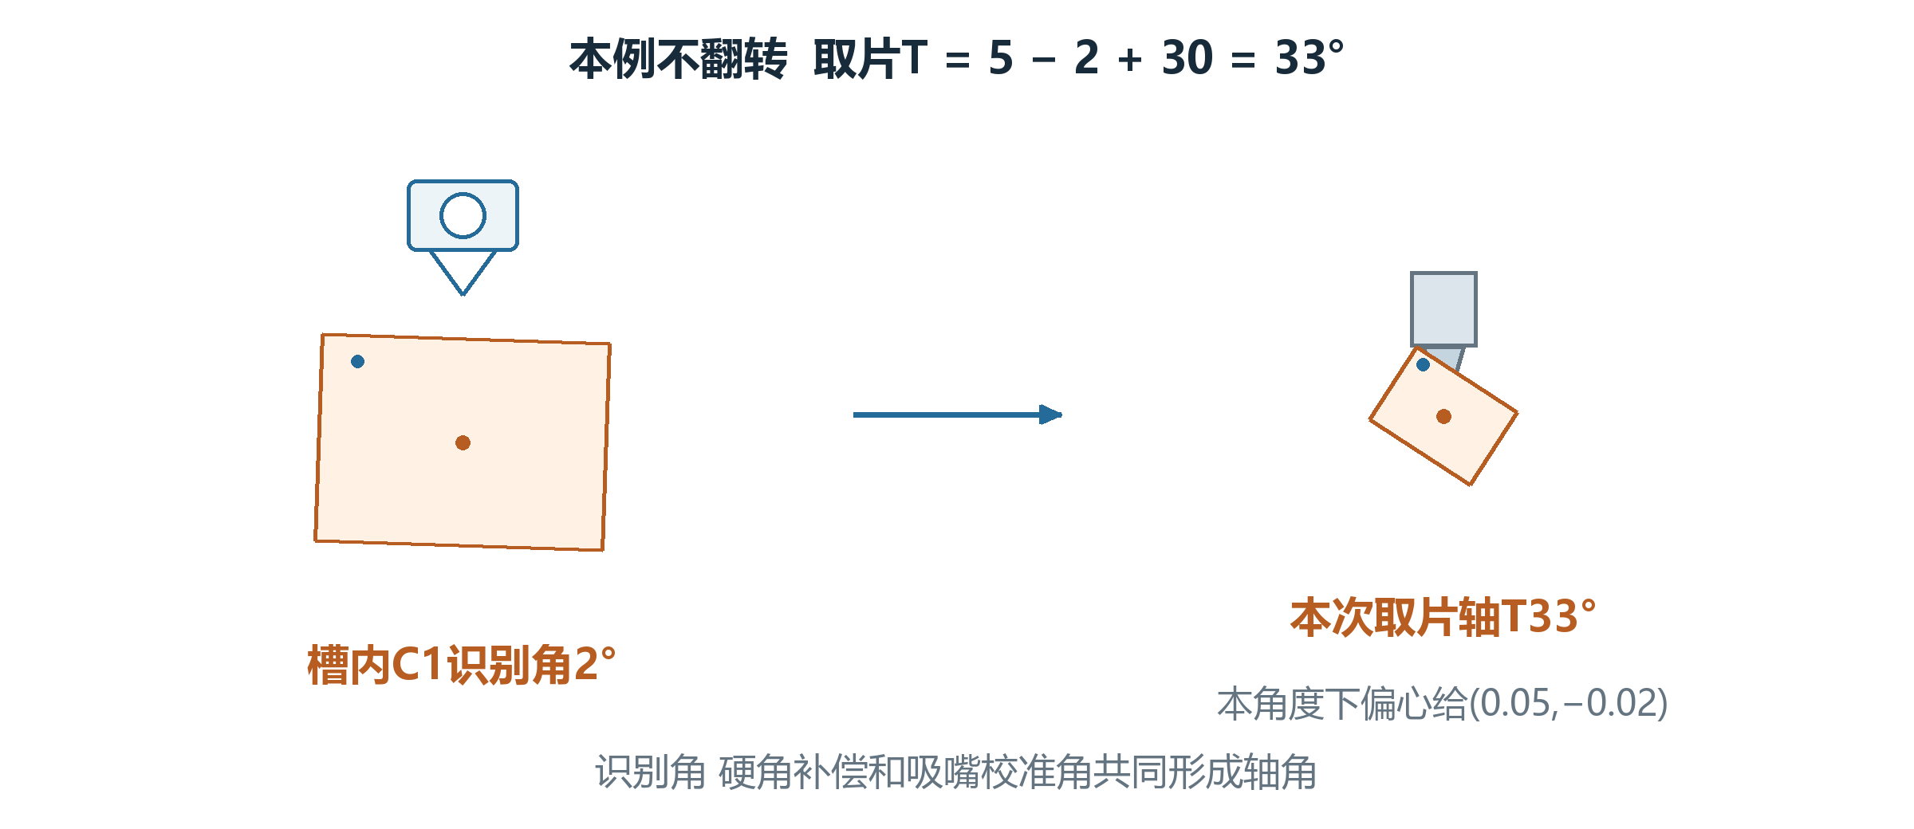
图4 识别角只是输入之一 本次取片轴角为33度
吸嘴还可能有偏心：转到不同角度，实际吸附中心会变化。本例直接给当前取片角下的偏心(0.05,−0.02)毫米；实际应由对应标定接口取得。
若改成翻转配置，定位角会变成相加，结果为37°。这是改配置的对照，后面的主例仍按未翻转33°继续。取片Z由示教、测高和芯片厚度等另算。
取片T为33°；后面上视拍照时还会转到自己的准备角。
接下来使用同一组输入，把取片XY也算出来。

第一部分 跟着C1贴到A点
找A点 → 找C1 → ● 取片 → 拍芯片 → 算目标 → 贴装

05 把取片位置落到C1上
沿用上一页的C1：Mark到中心向量(0.5,0.2)按−2°旋转，约为(0.507,0.182)毫米。再给取料补偿(0.01,0.03)毫米。
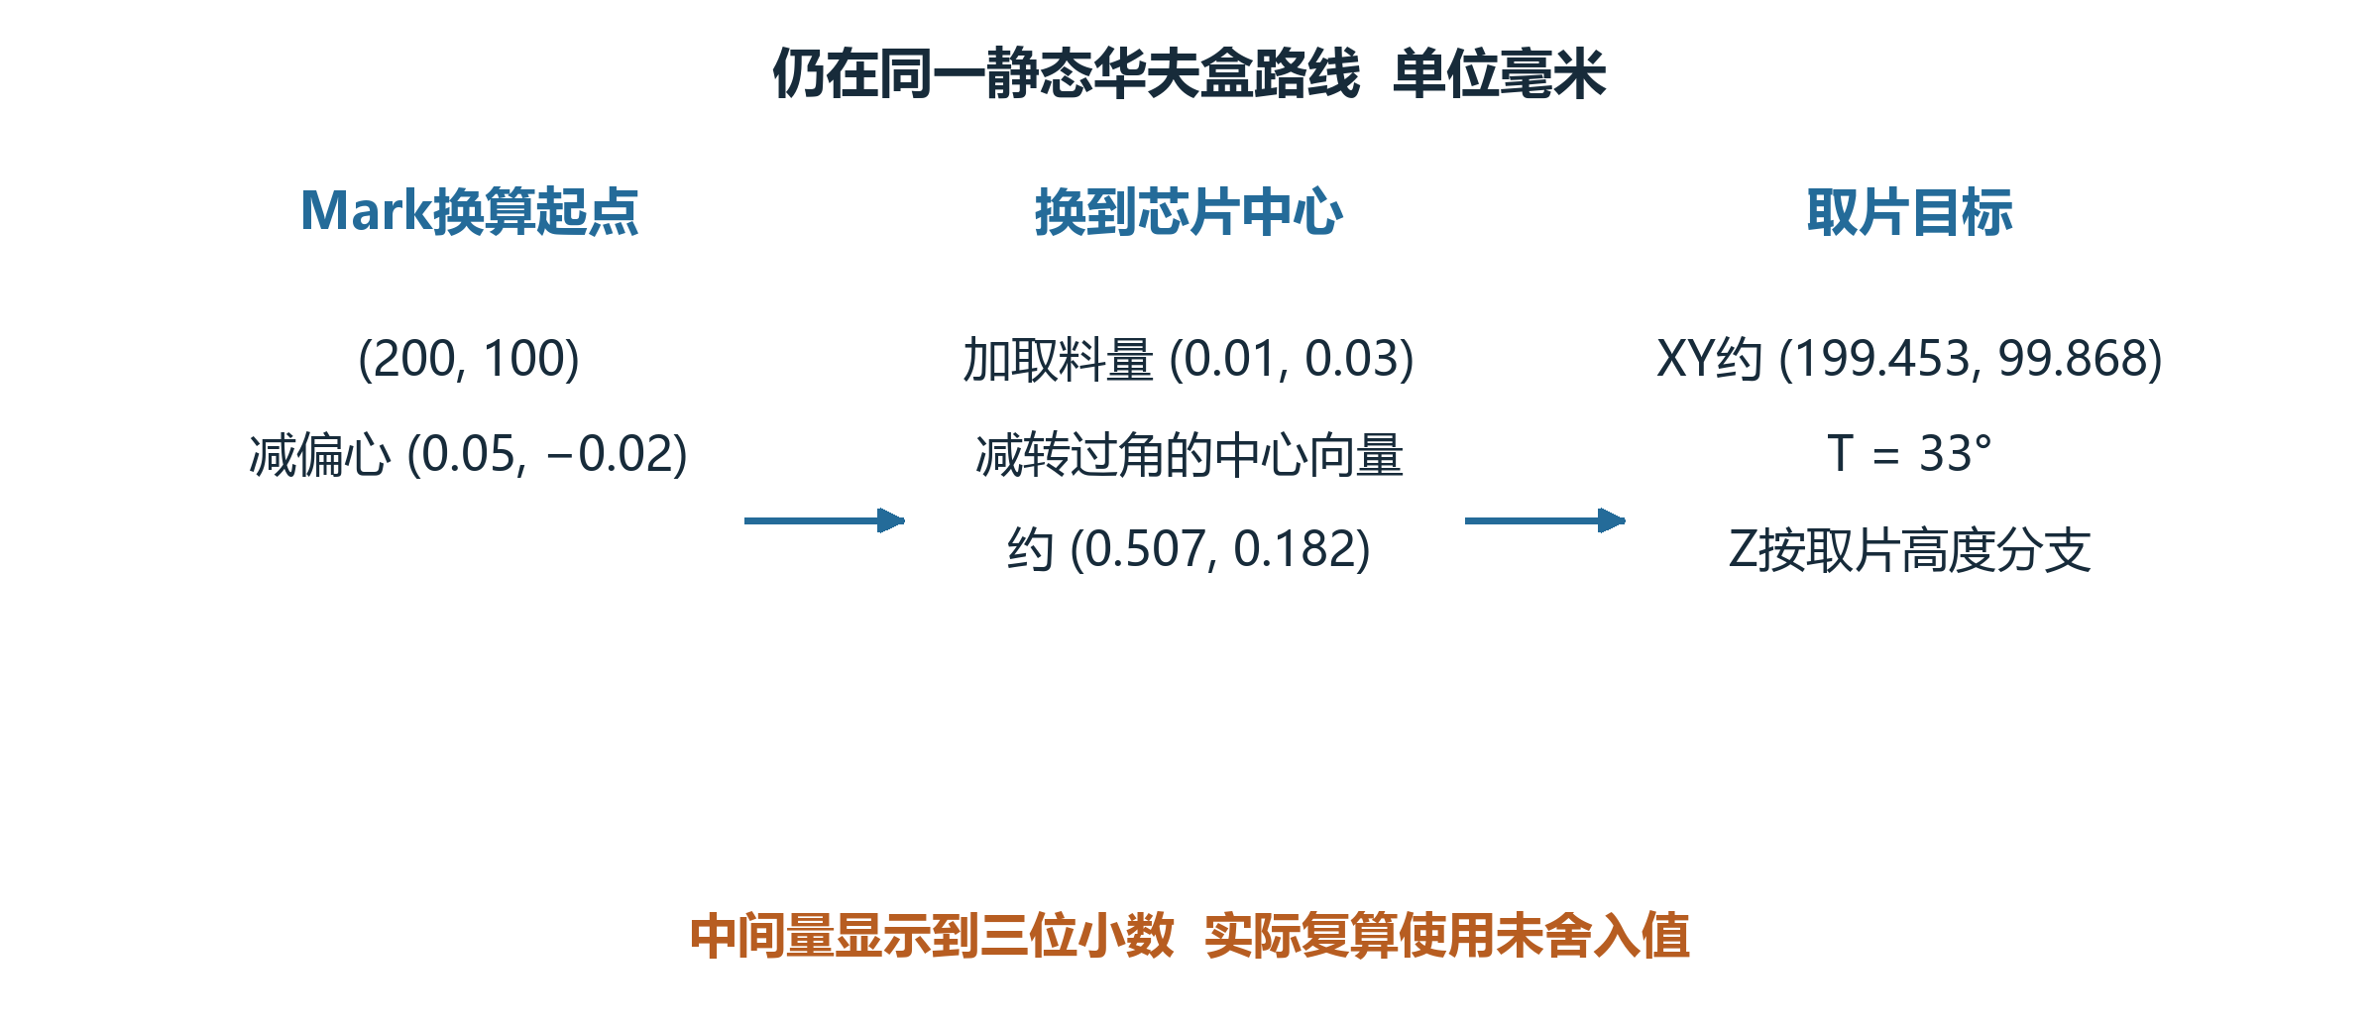
图5 先转示教向量 再从Mark换算到吸嘴取片目标
从(200,100)减吸嘴偏心，加取料补偿，再减转过角的示教向量，取片XY约为(199.453, 99.868)毫米，T为33°。正文只显示到小数点后三位，计算使用未舍入值。
取片动作据此形成自己的XYZT并执行。取后还要按该路线的条件判断持片；算出了目标、动作消息到达和实际取起C1，是相继发生的几件事。
以下继续假定C1已取起并通过本次持片判断。
C1现在在吸嘴上，下一站是本例选择的上视相机。

第一部分 跟着C1贴到A点
找A点 → 找C1 → 取片 → ● 拍芯片 → 算目标 → 贴装

06 带着C1到上视相机准备拍照
上视相机从下面看吸嘴上的C1。本例选择快速单点：几何PR正常拍1次。本例的拍照示教角为0°、吸嘴校准角30°，准备T为30°。
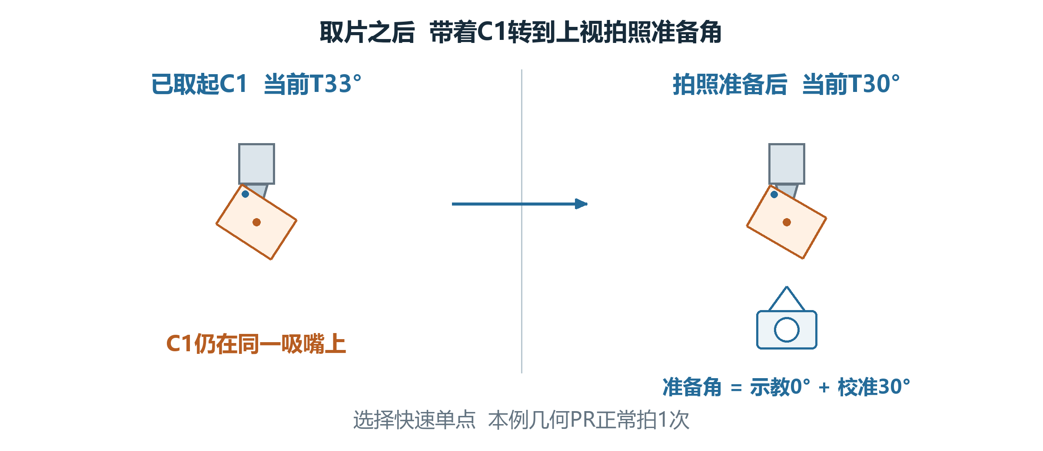
图6 取片时T为33度 到上视前转到准备角30度
所以取片33°和当前30°并不冲突，中间确实执行了拍照准备转向。快速模式还没有完成最终贴装转角，先在当前方向测C1的位置和角度。
本例假定精度开启、选择上视、在线运行且本次PR正常通过。二维码、温漂采集和重试可能增加照片；普通模式、双点模式的次数在后面比较。
从现在开始，快速上视例的当前T为30°。
相机接下来测到的偏移，首先属于这一张照片的方向。

第一部分 跟着C1贴到A点
找A点 → 找C1 → 取片 → ● 拍芯片 → 算目标 → 贴装

07 这张照片怎样看出C1偏在哪里
本次给定标定后位移(0.12,−0.08)毫米，拍照位置减玻璃参考为(0.02,−0.01)毫米。C1上的Mark与芯片中心并不重合，还要扣掉示教的中心向量。
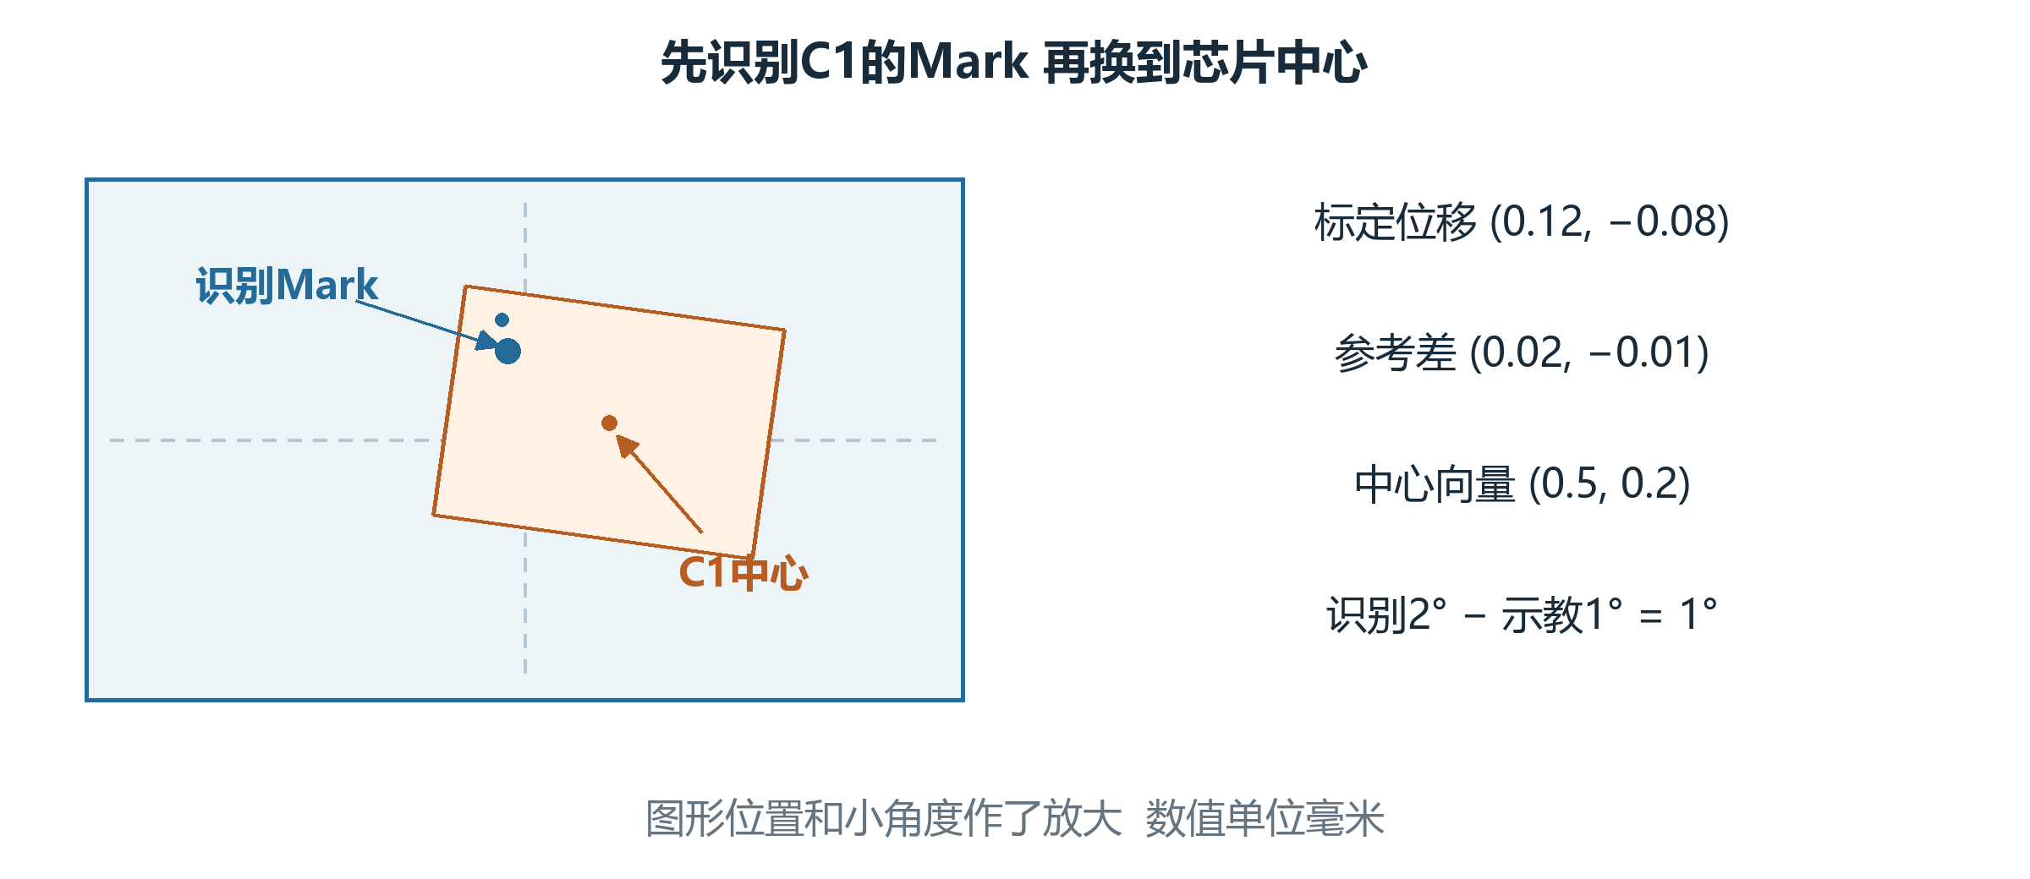
图7 照片中的Mark和C1中心分别表示 先找到Mark再换到中心
中心示教向量给(0.5,0.2)毫米，本次识别角2°、示教角1°。先把该向量按−1°转向，再用前两项之和减去它，得到本次保存的芯片偏移。
这些量已经处在公式要求的物理参考中，不能再把原始像素或其他相机的坐标直接加进来。照片测量描述C1，没有重新改写产品A点。
产品A点的位置和C1的芯片偏移，分别来自两路信息。
下一页看这次结果放在哪里，以及它为什么还不是最终贴装位置。

第一部分 跟着C1贴到A点
找A点 → 找C1 → 取片 → 拍芯片 → ● 算目标 → 贴装

08 先保存偏移还没有走到A点
计算得到芯片偏移约(-0.363, -0.281)毫米，角度记录为2°。软件把它们保存在当前A点的过程信息里，供本次后续贴装使用。
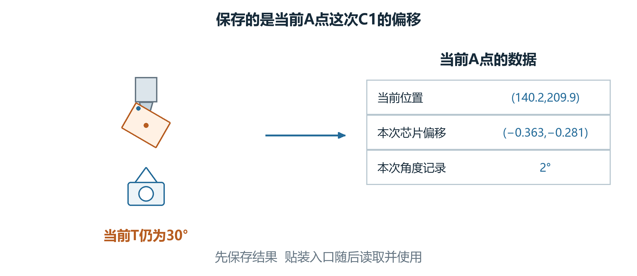
图8 当前A点持有本次C1的纠偏结果 保存值尚未追加到贴装目标
产品当前位置仍为(140.2,209.9)，当前T仍为30°。保存的XY是待使用的修正向量；把它当作芯片的绝对坐标、或直接当成最终运动轴目标，含义都会错。
本例取本次正常PR写回。人工确认、识别失败或重试可能留下不同记录，所以字段里有值时还要对应采集轮次和当前芯片。
接下来贴装入口会读取这一轮保存的偏移和角度。
读取之后，先问吸嘴还要转多少度，再决定怎样使用这段偏移。

第一部分 跟着C1贴到A点
找A点 → 找C1 → 取片 → 拍芯片 → ● 算目标 → 贴装

09 贴装前还要转3度偏移也跟着转
本例当前T=30°、角度记录2°、A点全局角0°、贴装硬角1°。目标T为30＋2＋0＋1＝33°，相对当前还要转3°。
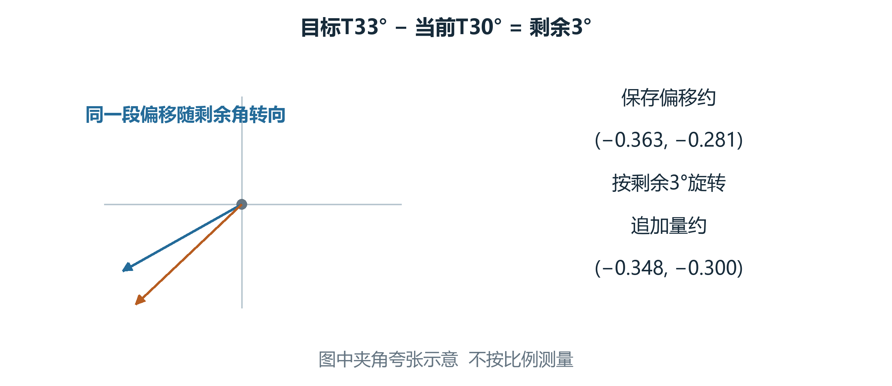
图9 橙色向量从拍照方向转到本次贴装方向 角度示意作了放大
把刚才保存的未舍入偏移按3°旋转，G0追加量约为(-0.348, -0.300)毫米。这里的3°来自贴装剩余角，与取片时那次33°不是同一个含义。
本页沿用产品角0°的主例。若产品定位带来转角或改了工艺硬角，剩余角也要重新算；不能把某页的3°或别册旧例的8°固定带到所有产品。
这次C1的目标T为33°，对应XY追加量约(−0.348,−0.300)毫米。
现在把这个追加量接到同一个A点上，看完整XY目标。

第一部分 跟着C1贴到A点
找A点 → 找C1 → 取片 → 拍芯片 → 算目标 → ● 贴装

10 把产品位置和C1偏移合成贴装目标
产品A点为(140.2,209.9)，加本次旋转后的芯片偏移，得到G0中间位置约(139.852, 209.600)毫米。本例其他XY补偿取0，轴转换取恒等，轴后实时量取0。
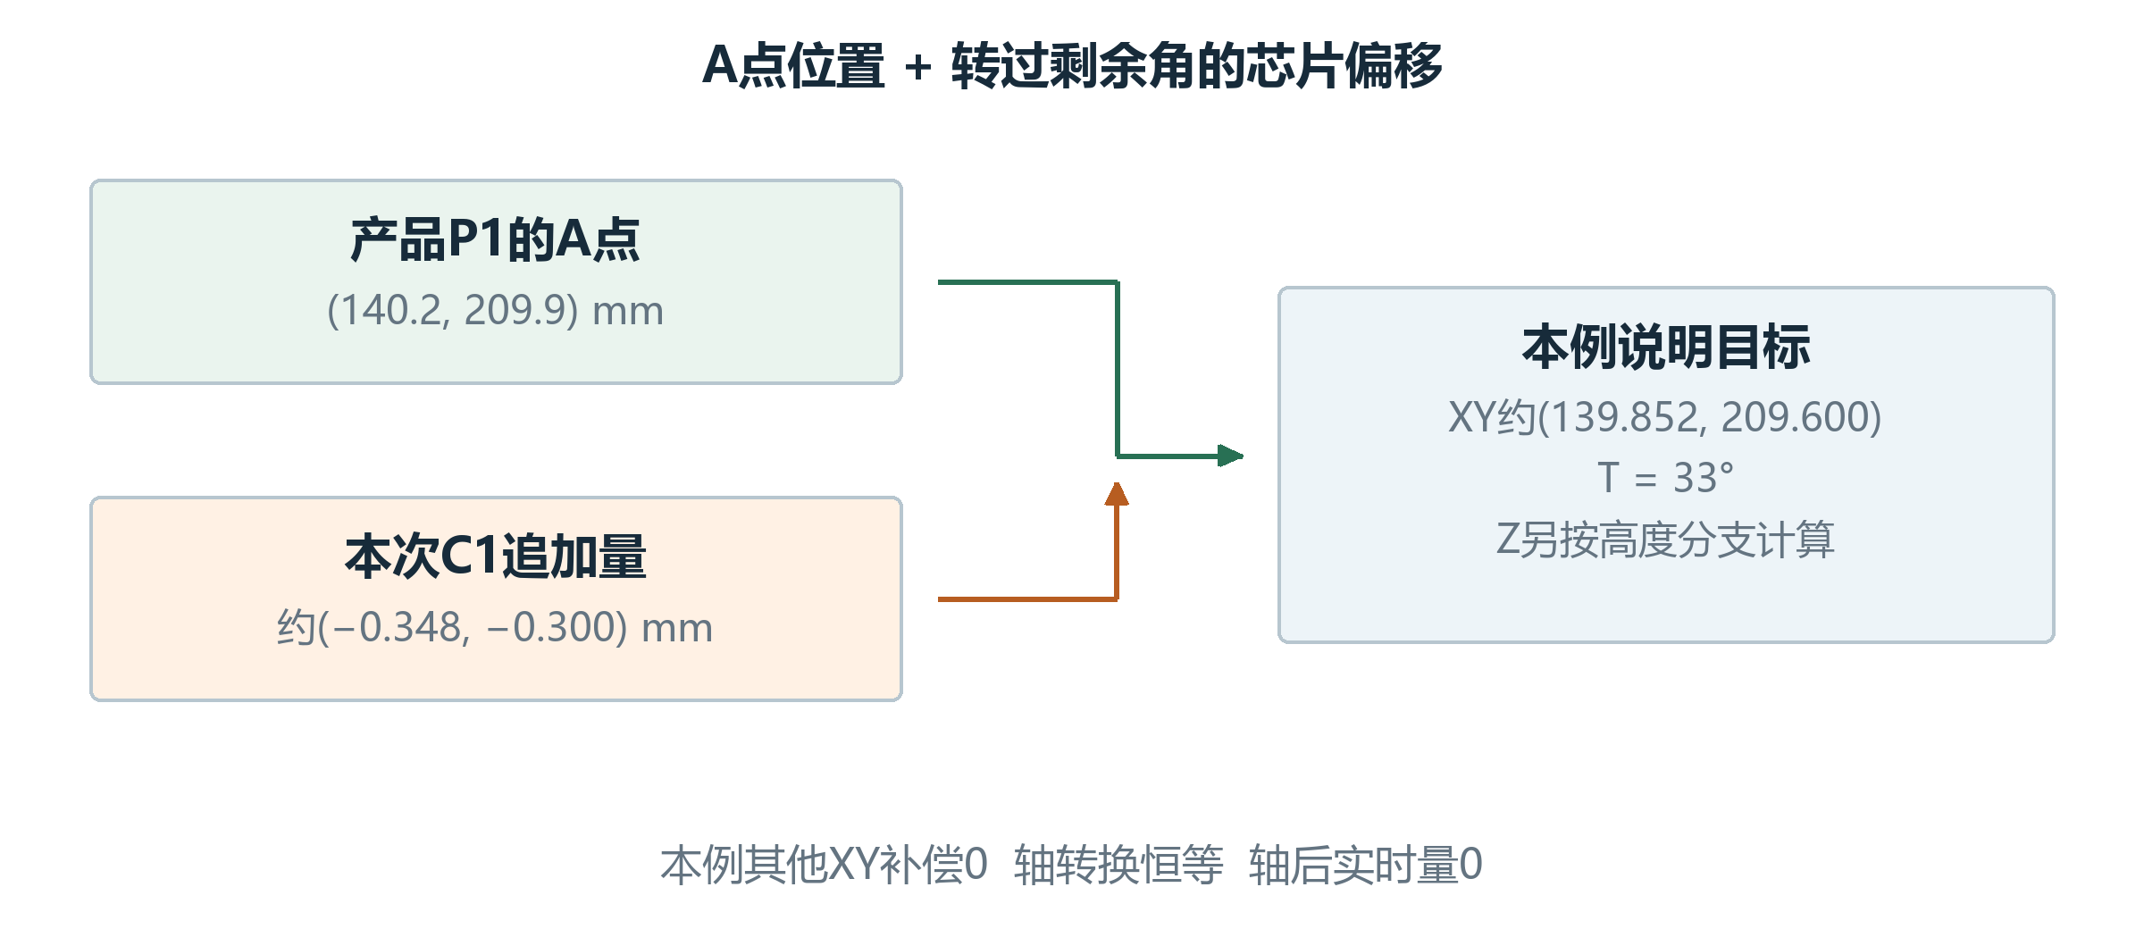
图10 两路信息在这里汇合 本例简化条件下XY约为139.852和209.600
因此本例说明XY目标约为(139.852,209.600)，目标T为33°。实际代码还会按顺序处理焊后、单点、工具、TU区域等启用项，再换到运动轴并加对应实时量。
Z要另外合并基准高度、吸嘴测高差、芯片厚度、局部Z和压合距离等。这里没有给真实Z参数，不把前面的产品Z当成焊头工作高度；真实轴转换也不一定是恒等。
主例只把XY和T接完整，其他配置启用时需继续按各自阶段计算。
目标算好以后，还要执行实际贴装，成功出口才写A点的固晶完成。

第一部分 跟着C1贴到A点
找A点 → 找C1 → 取片 → 拍芯片 → 算目标 → ● 贴装

11 C1贴到A点后回看这一次完整贴装
假定本次固晶动作正常成功，当前A点的固晶工序置完成，原来的点胶完成记录保留。这就接回TU册中的同一个产品N1。
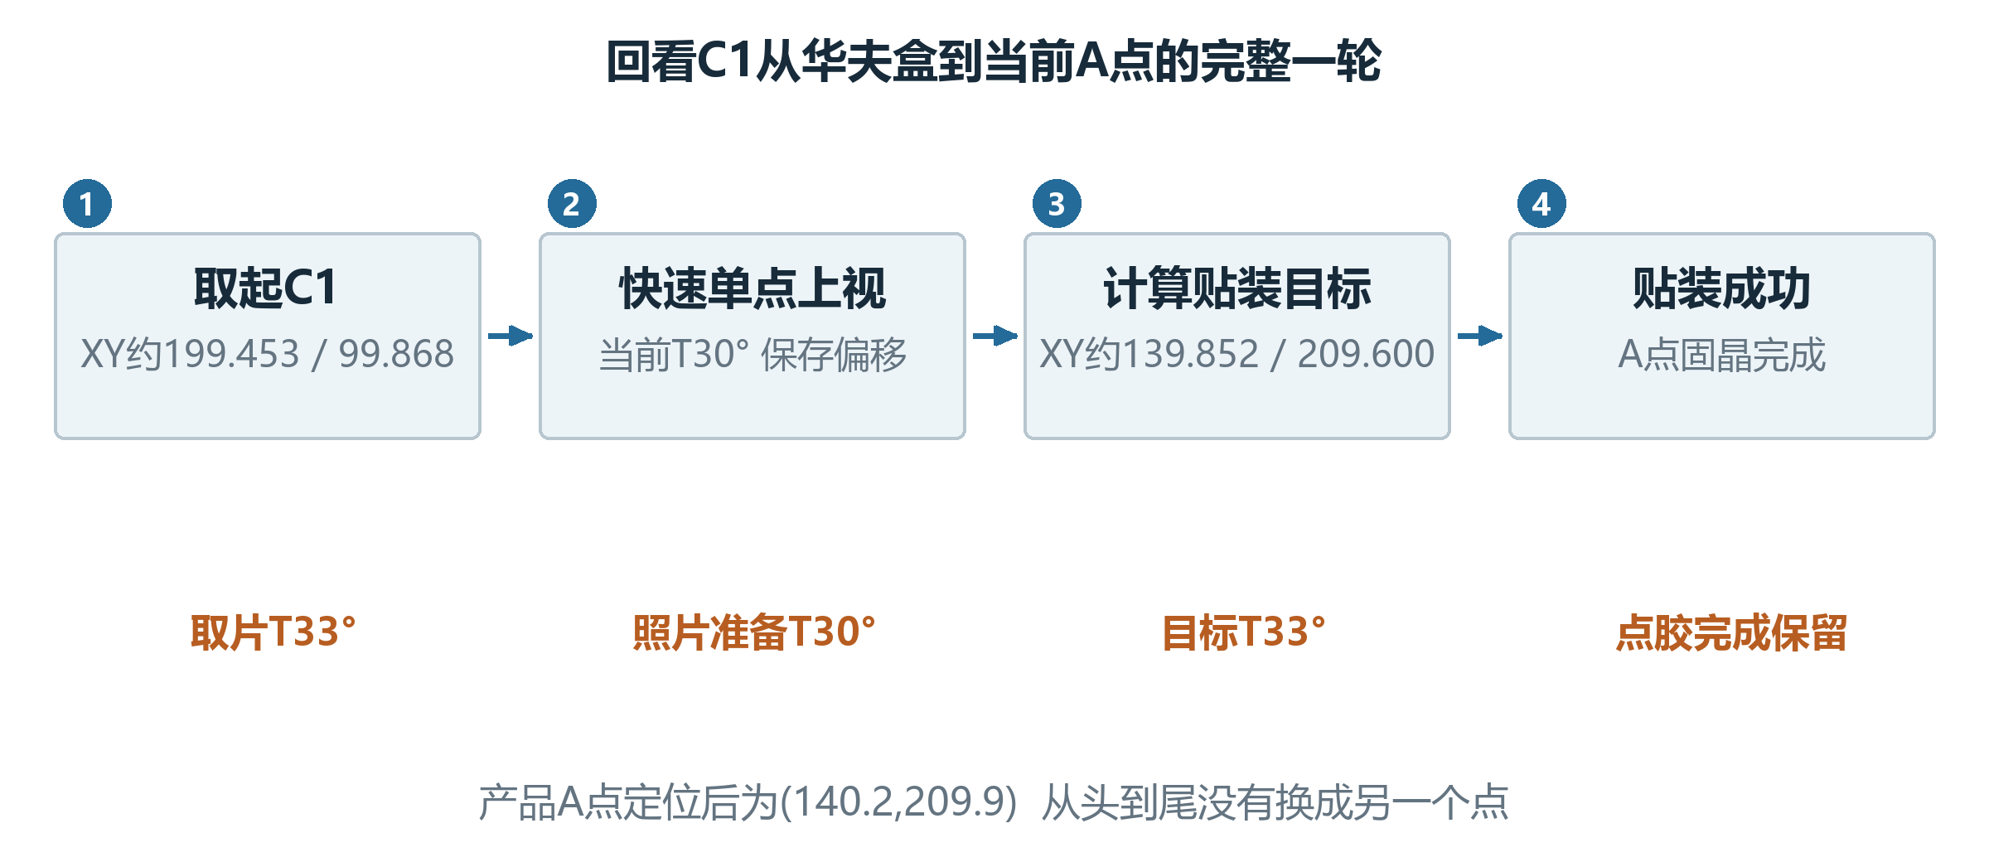
图11 只回看一次C1贴装 位置数值和T轴角分别沿各自路径变化
回看顺序：A点经产品定位到(140.2,209.9)；华夫盒找到C1并以T33°取起；转T30°做快速单点上视；保存偏移；剩余转3°后把偏移加到A点，形成目标并贴装。
后续任务继续其他焊点。本点工序完成并不直接证明整份产品完成或贴装精度合格；焊后检测和人工判断仍有自己的结果。图中所有数值都是说明输入。
到这里主流程已经走完，后面按配置或现场问题查阅即可。
如果本机配置不同，先看下一页的路线选择，再进入对应章节。

第二部分 换一种路线或增加补偿
找A点 → 找C1 → 取片 → ● 拍芯片 → 算目标 → 贴装

12 上视模式和中转台怎样选择阅读路线
主例已经采用快速单点上视。若配置为普通上视，需要转过角度后重拍；若配置为中转台下视，则先放下芯片再定位重取。它们分别展开，不是每颗芯片顺次做完。
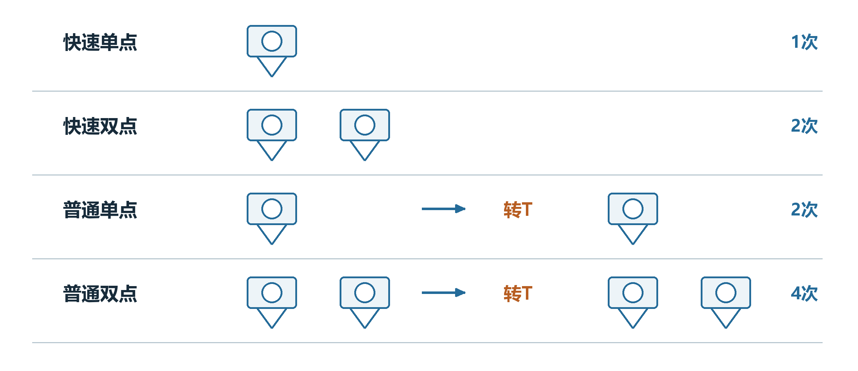
图12 四种上视配置的几何PR次数 中转台另见第15主题
正常几何PR次数：快速单点1次、快速双点2次、普通单点2次、普通双点4次。双点表示两个特征；普通模式的后半照片用于旋转后重新求位置。
上视精度关闭、选择下视或离线等条件可提前成功，空跑走自己的流程。中转台动作的提前判断不完全相同。附加检测、温漂和重试照片另算。
先确认选了哪条路线，再比较这次拍照次数。
先对照普通上视，看看为什么它的角度记录不同。

第二部分 换一种路线或增加补偿
找A点 → 找C1 → 取片 → ● 拍芯片 → 算目标 → 贴装

13 普通上视先转方向再用新照片算位置
本页改选普通单点，仍给A点角0°、贴装硬角1°、拍照示教角0°和吸嘴校准角30°。普通模式准备T为31°，不沿用主例快速模式的30°。
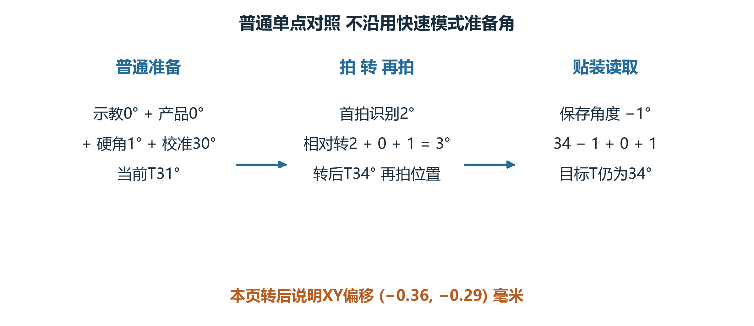
图13 这是普通单点的独立对照 转前和转后各拍一次
首拍识别2°，非镜像相对转2＋0＋1＝3°，当前T变34°。再次拍照才算位置。若转后仍给参考差(0.02,−0.01)、位移(0.12,−0.08)、中心向量(0.5,0.2)，保存XY为(−0.36,−0.29)毫米。
保存角度是−1°；贴装入口算34−1＋0＋1，目标仍为34°，不会再重复转3°。快速模式保存的是本次识别角，不能直接互换这两种记录。
普通模式用转后照片的位置，最终T在本页条件下为34°。
如果普通生产焊点还带镜像标记，相对转角又有不同。

第二部分 换一种路线或增加补偿
找A点 → 找C1 → 取片 → ● 拍芯片 → 算目标 → 贴装

14 普通镜像上视单独核对转向
继续对照普通模式，但只把当前焊点改为镜像。仍从准备T31°开始，识别2°、A点角0°、硬角1°。镜像相对转角为2＋0＋180−1＝181°。
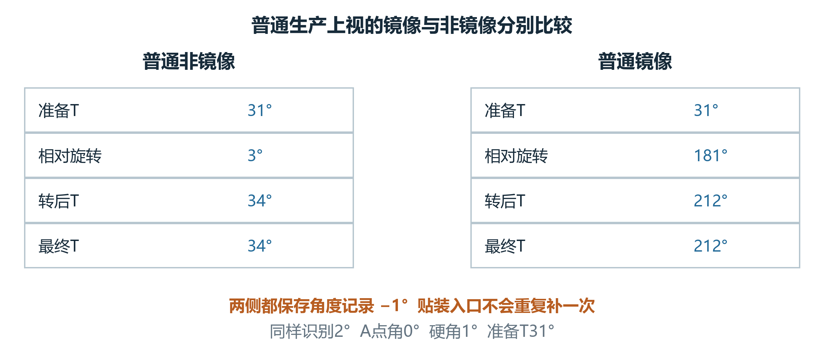
图14 镜像与非镜像并排对照 不表示同一芯片先后做两次
当前T由31°变212°，转后再拍；保存角度仍为−1°，贴装入口212−1＋0＋1仍为212°。轴角在这里不自行折回0到360°。
快速生产分支没有这条独立镜像项，手动普通双点也有实现差异。镜像标记在运行焊点创建时复制，修改配方后只刷新不会重新复制。
镜像结论要和普通生产入口、示教方向及当前焊点标记一起看。
如果配置选的是中转台，下一页开始走另一条完整路线。

第二部分 换一种路线或增加补偿
找A点 → 找C1 → 取片 → ● 拍芯片 → 算目标 → 贴装

15 中转台纠偏先放下再重新取起
选择下视中转台方式时，吸嘴先把芯片放到台面，再移动相机观察它。识别后算出新中心，吸嘴对到修正位置，再重新取起。此处纠的是重取位置。
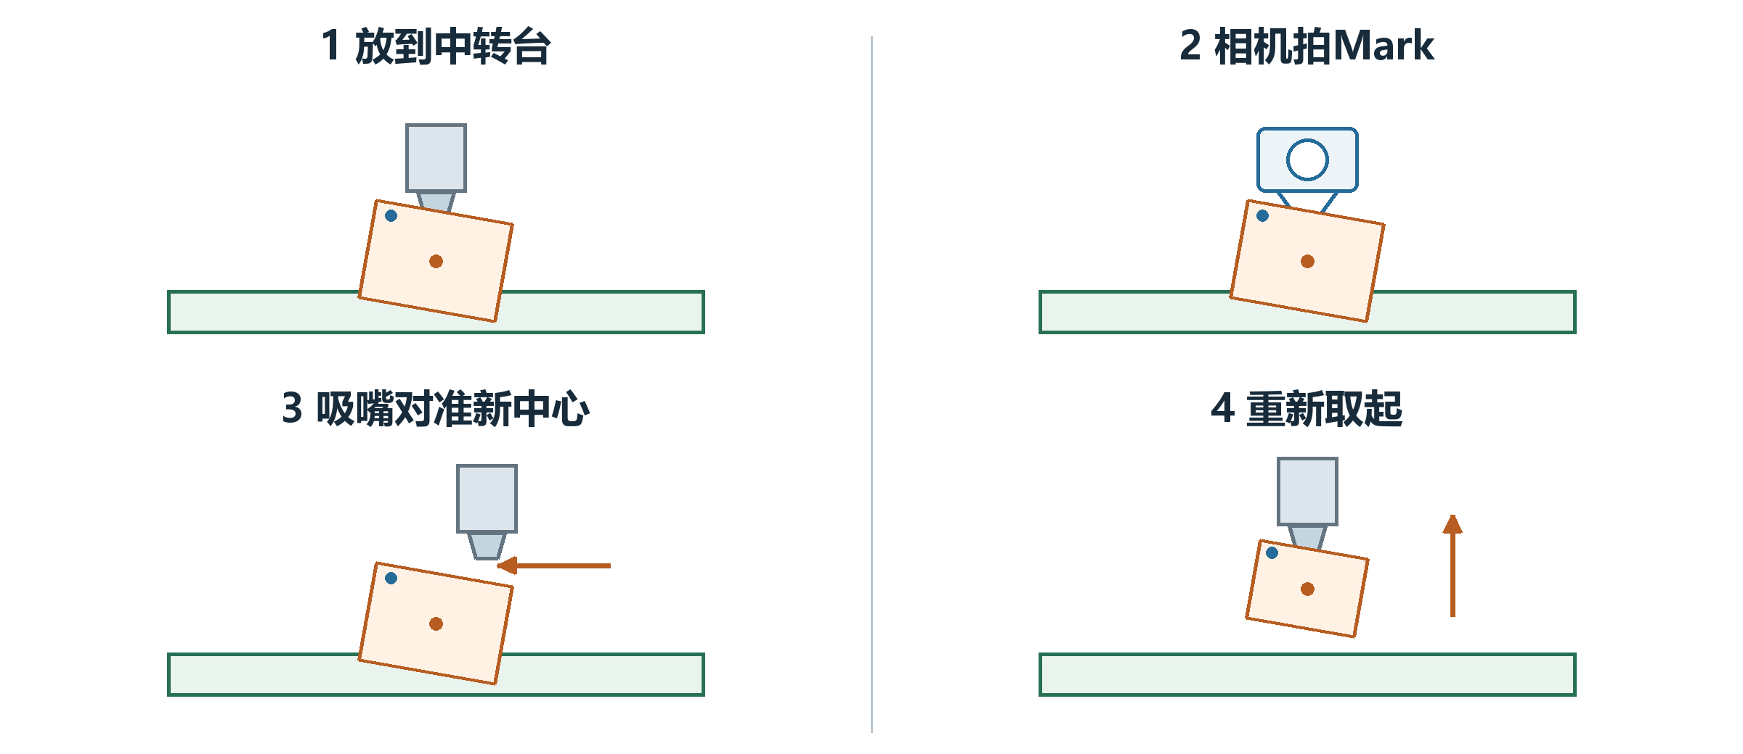
图15 按左上 右上 左下 右下看放片 拍照 对位 取片
台面上的芯片在拍照时保持不动。图中计算后移动的是吸嘴，没有把它画成台面自动旋转芯片。放片高度、偏心和芯片厚度按对应设备参数处理。
这条动作在精度关闭或选上视时可提前成功，空跑走另一条流程；当前没有与上视相同的离线提前成功分支。单点拍P1，双点拍P1/P2，后面才进入新的取片计算和检测。
上视看吸嘴上芯片，中转台下视看台面上芯片。
放下并拍到Mark之后，接着看怎样换到芯片中心。

第二部分 换一种路线或增加补偿
找A点 → 找C1 → ● 取片 → 拍芯片 → 算目标 → 贴装

16 Mark不在芯片中心该怎么找中心
中转台先用示教记住“Mark到芯片中心”这段向量。本次识别出新Mark后，把向量按当前角度关系转过去，再接到新Mark位置，得到芯片中心。
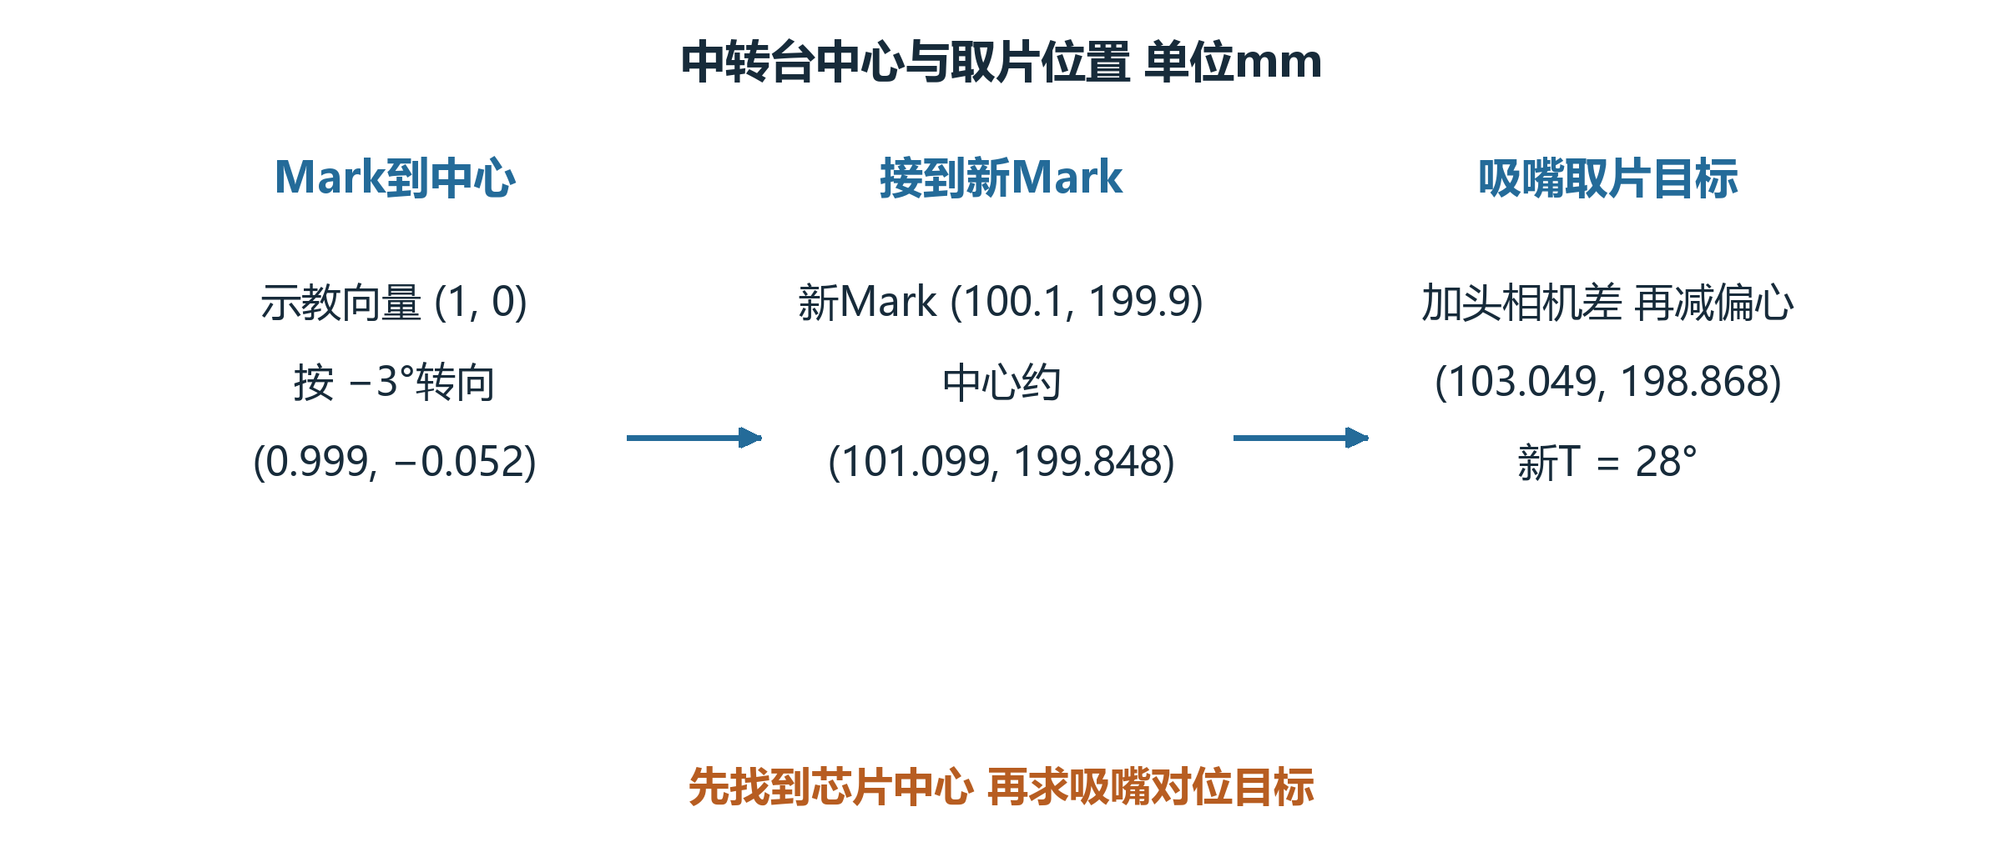
图16 先转一段已知向量 再把它接到本次识别Mark
给示教Mark=(100,200)、芯片中心=(101,200)mm，向量就是(1,0)。本次Mark=(100.1,199.9)mm，识别2°、示教下视角1°，向量按−3°转后约为(0.999,−0.052)。
相加得芯片中心约(101.099,199.848)mm。再给头相机差(2,−1)mm、新角下吸嘴偏心(0.05,−0.02)mm：加前者、减后者，取片G0约(103.049,198.868)mm。当前T=30°，新T=28°。
算出芯片中心之后，还要换成吸嘴能对准它的取片位置。
中转台目标、重取和检测的异常放到第三部分查阅；下面回到其他供料和定位方式。

第二部分 换一种路线或增加补偿
找A点 → ● 找C1 → 取片 → 拍芯片 → 算目标 → 贴装

17 多次定位为什么有时还是不通过
开启多次定位后，每轮识别都检查XY偏差和角度。三项都在配置阈值内才算自动通过；比较包含等号。还不合格且次数未用完，就校正位置后再拍。
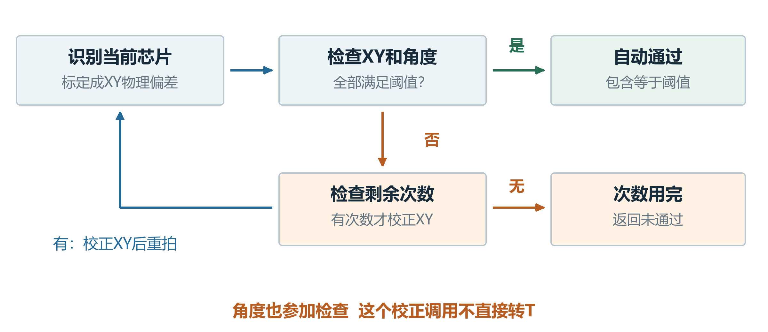
图17 看一轮的测量 检查 移动和再拍照
例如阈值给定为XY各0.02mm、角度0.1°。测得(0.03,0.01)mm、0.05°，X不合格，仍需下一轮。测得(0.02,0.01)mm、0.1°则在边界内，可通过。
这条循环的移动调用校正晶圆台XY，没有直接调用T轴回正。运动还受位置搜索、离线和空跑条件控制。所以允许多次不保证达到角度精度。人工OK的出口也可能绕过自动阈值检查。
自动通过、人工确认和跳片是不同出口。
九宫格也有自己的候选缓存，下一页再区分候选和本次取片。

第二部分 换一种路线或增加补偿
找A点 → ● 找C1 → 取片 → 拍芯片 → 算目标 → 贴装

18 九宫格有缓存为什么还会拍照
九宫格缓存帮助选下一颗候选；本次取片前的识别和取后更新是另外两个阶段。缓存里Exist为true，只能说明有可用候选信息。
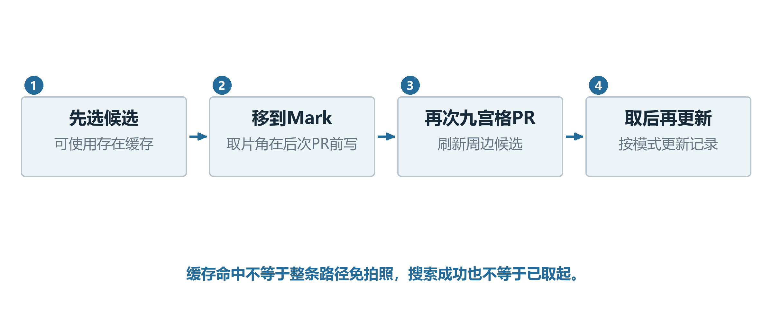
图18 候选 本次定位 取后更新分成三个阶段看
Nine可以省去前面的候选确认，但MoveDieToPickCenter移动到Mark中心后仍会调用九宫格识别。识别会重建邻片存在标记，墨点或检测失败也会令某些位置不可用。
当前取片角在后次九宫格PR之前已写入，后次PR没有再覆盖它。后次识别失败也没有直接把当前搜索成功改为false。WaferMap取后另更新游标和已取记录；Box另更新槽号。记录候选或已取序号，都不能代替吸嘴持片检测。
缓存命中不等于整条路径免拍照，搜索成功也不等于已取起。
供料准备讲完后，再看产品存在多个Mark时怎样合并结果。

第二部分 换一种路线或增加补偿
● 找A点 → 找C1 → 取片 → 拍芯片 → 算目标 → 贴装

19 多个Mark到底用哪几个来算位置
不是配置了几个点就把所有数一起平均。X只取UseX打开的点，Y只取UseY打开的点，各算各的平均。某轴没有启用点时，该轴结果为0。
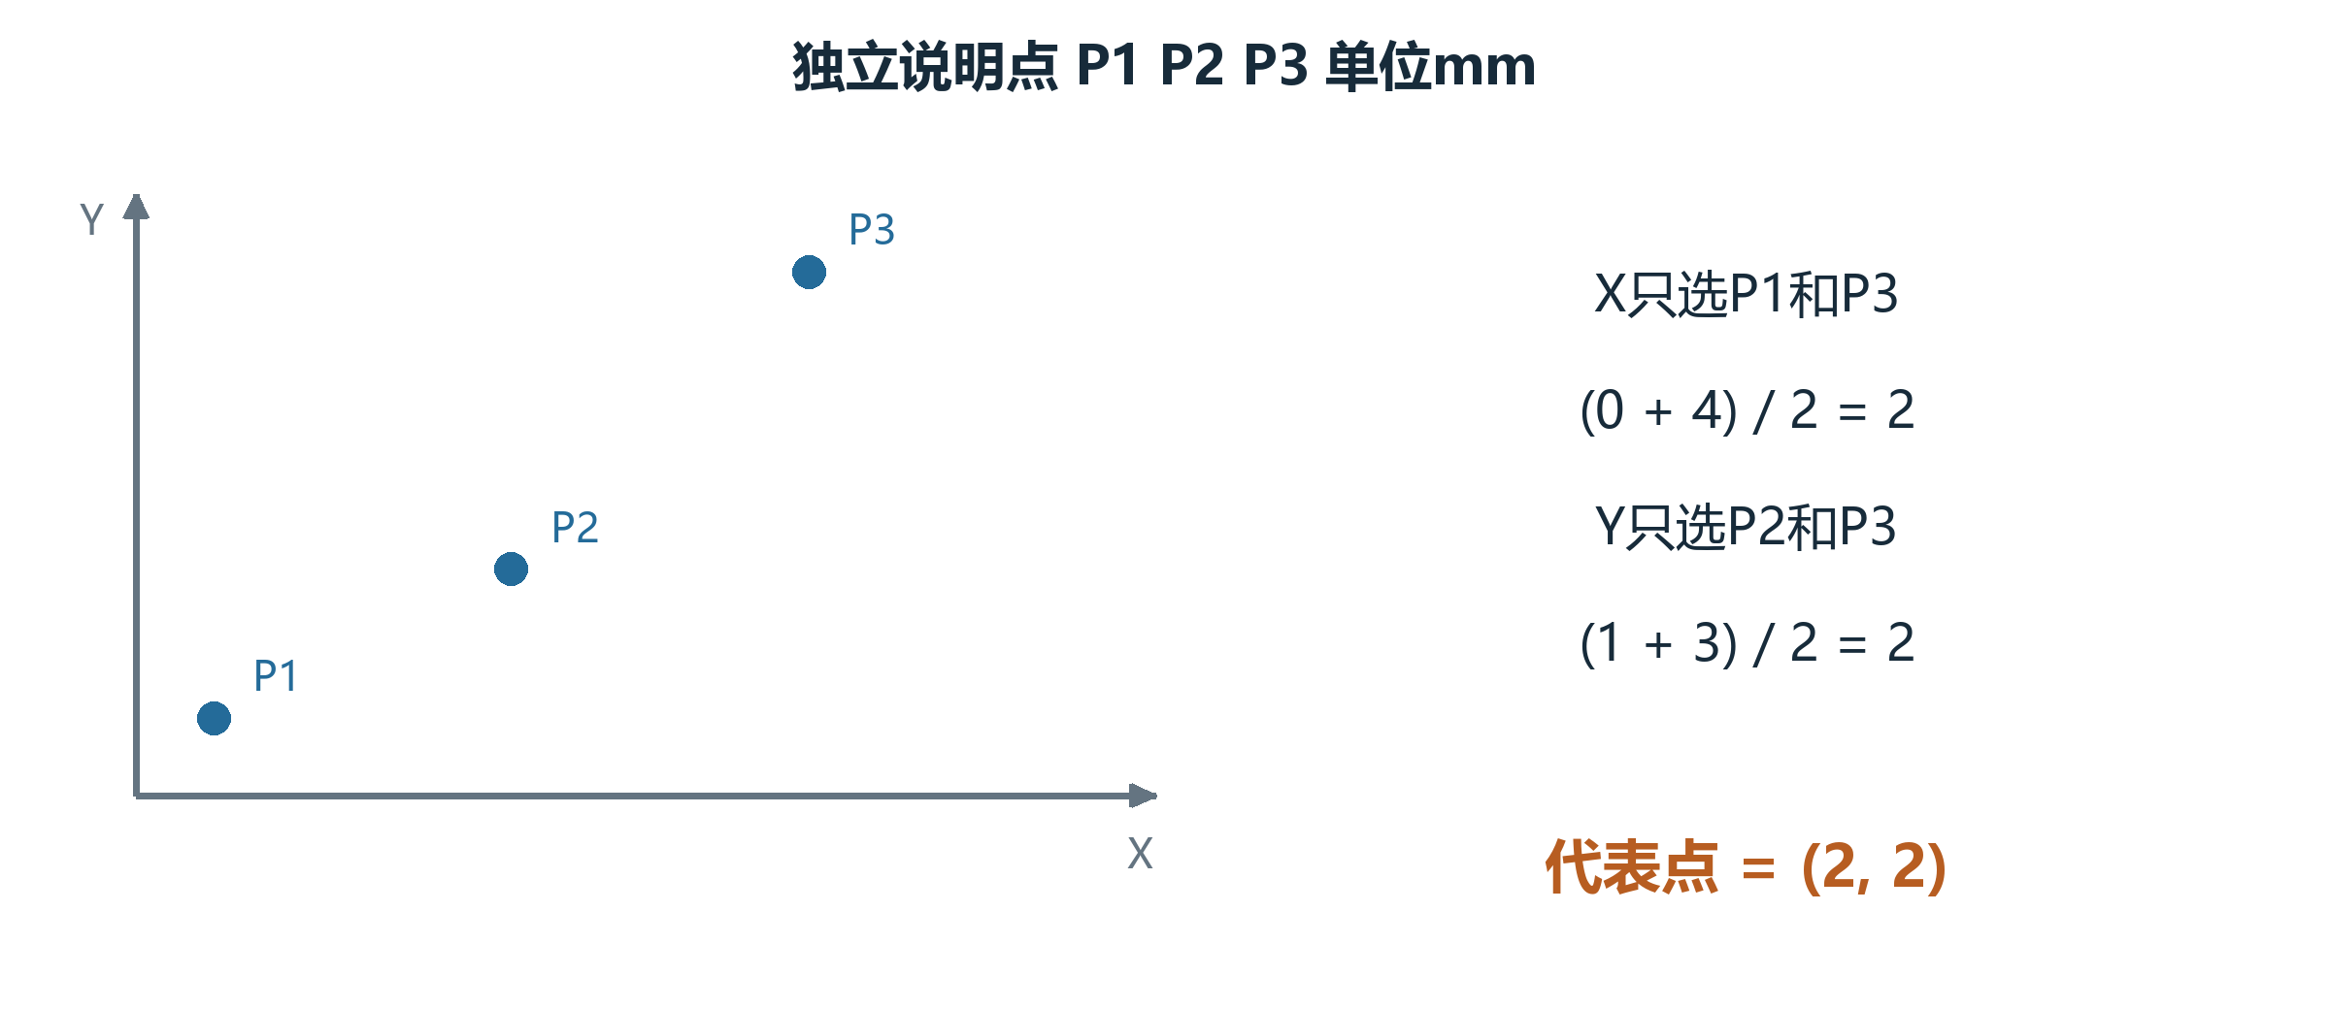
图19 同一组Mark可以为X和Y提供不同的点
例给P1=(0,0)、P2=(2,1)、P3=(4,3)mm。X选P1/P3，均值2；Y选P2/P3，均值2，于是用于对齐的代表点是(2,2)。后面把这个代表点叫锚点。
角度默认取启用点识别角的普通算术均值，再换成弧度，不能自动跨越±180°处理。三点拟合圆只用前三点，精确共线时当前实现返回前两点中点。四点模式的P4角度是否参与，实际看第3点开关。
先看各点的参与开关，再看点数。
选出了代表点，再看产品同时平移和转向的情况。

第二部分 换一种路线或增加补偿
● 找A点 → 找C1 → 取片 → 拍芯片 → 算目标 → 贴装

20 产品既偏了又歪了怎样一起修
先让示教Mark对应到本次识别Mark，再围绕这个目标调整方向。这样Mark能对上，其他焊点也跟着整层坐标走；只把XY差加上去，不能完整表达产品转角。
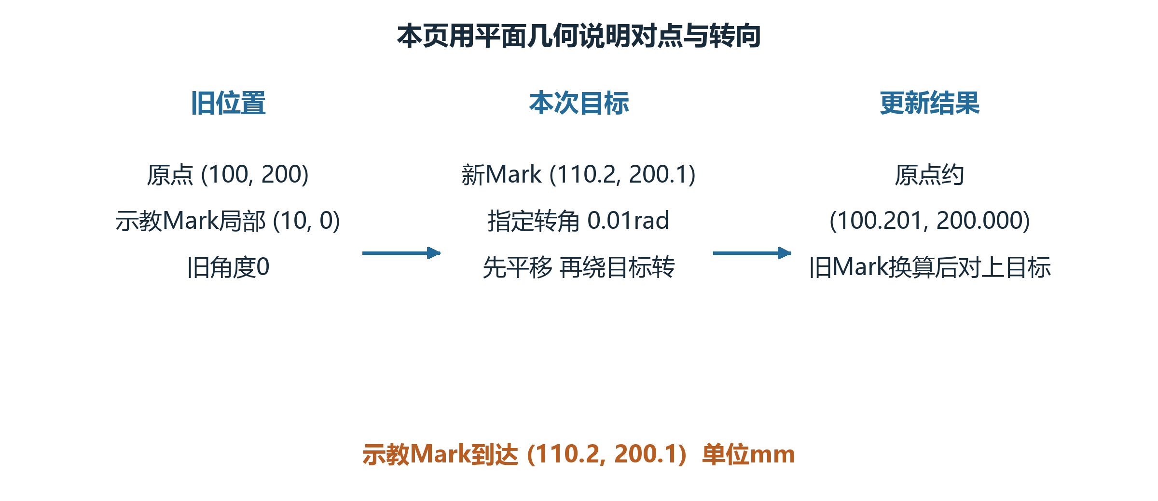
图20 先平移对点 再围绕目标调整方向
用一组独立说明输入：本层原点(100,200)，角0；示教锚点在本层(10,0)，识别锚点(10.2,0.1)，指定转角0.01rad。父参考在本例取G0。
按保留的几何说明模型，新原点约(100.201,200.000)，角0.01rad；原局部Mark换算后对上(110.2,200.1)。启用两点定角时，代码还会对两连线角差取Atan，不能省略。完整精度和依据留在计算与代码索引。
本页解释对点和转向的关系；坐标库内部执行仍由实际接口负责。
这是额外带转角的几何对照，不接主例继续累加；下一页返回补偿的使用顺序。

第二部分 换一种路线或增加补偿
找A点 → 找C1 → 取片 → 拍芯片 → ● 算目标 → 贴装

21 最终贴装前还有哪些补偿
可以把XY计算看成沿途逐项修正。先从产品焊点和局部硬补偿得到G0目标，加入焊后及单点补偿，再按相机分支处理芯片、工具等量，接着减TU区域补偿。
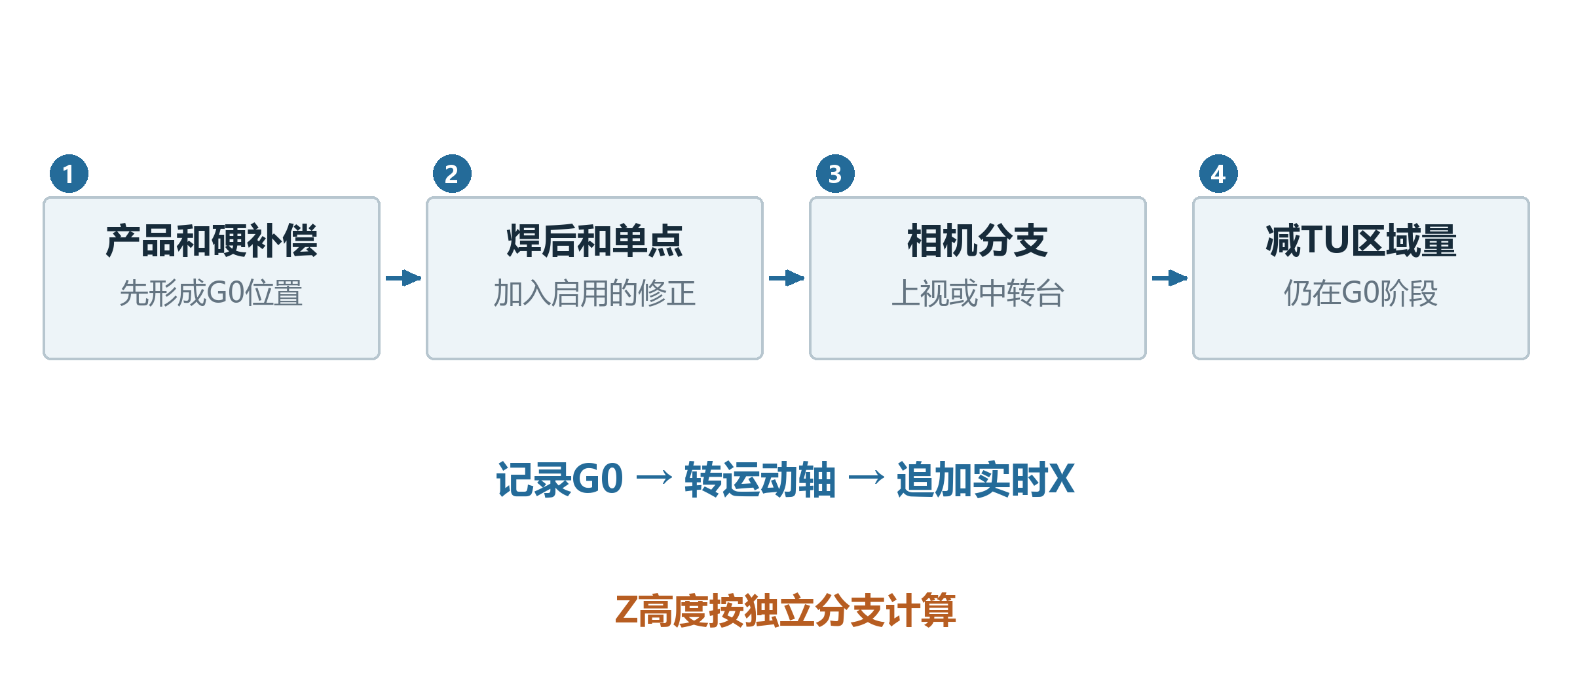
图21 上行处理G0 下行转换到运动轴并追加实时量
RealBondPoint3D记录的是转轴之前的G0中间位置。随后转换到运动轴，再追加实时补偿；所以这个记录不一定等于最终轴目标。
Z还有独立高度分支，合并基准高度、吸嘴测高差、芯片厚度、局部Z和压合距离等。不能只用XY的相加方式推断最终Z，也不能把记录里的XYZ与轴显示直接逐项比较。
排查落点时，按计算先后找是哪一项把目标改变了。
接下来分别看温漂和焊后结果怎样改变后续目标。

第二部分 换一种路线或增加补偿
找A点 → 找C1 → 取片 → 拍芯片 → ● 算目标 → 贴装

22 温漂补偿为什么不能统一理解
取片漂移修正预取片XY；上视漂移修正保存的芯片偏移。两者名字相近，但返回符号、触发和超限处理不同。关闭或记录为空时，两者本次读取都可返回0。
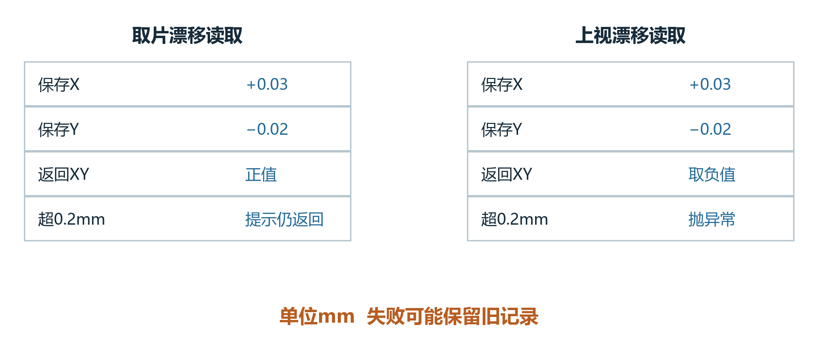
图22 同一说明漂移值 在两条读取路径中符号相反
给保存XY=(0.03,−0.02)mm，取片读取返回正值并加到预取片目标；上视读取返回负值(−0.03,0.02)并加入芯片偏移。XY任一绝对值超过0.2mm时，取片提示但仍返回，上视则抛异常。
识别失败可保留旧记录；上视包装还没有把底层false传播出去。生产取片调用带firstTu=true，足以按开关条件进入采集，不能简单理解成只按时间间隔触发。TU刷新也不统一清掉这些缓存。
看本轮是否采集成功，再看实际读到了哪一次记录。
温漂读取看的是自己的缓存，焊后补偿则来自已经检测过的点。

第二部分 换一种路线或增加补偿
找A点 → 找C1 → 取片 → 拍芯片 → ● 算目标 → 贴装

23 焊后发现偏差怎样影响后面的点
焊后检测得到的统计偏差，可用于后续贴装补偿。未达到配置样本数时返回0；满足数量后，XY还分别筛选绝对值严格小于50的偏差，再除1000换成mm，并乘补偿比例。
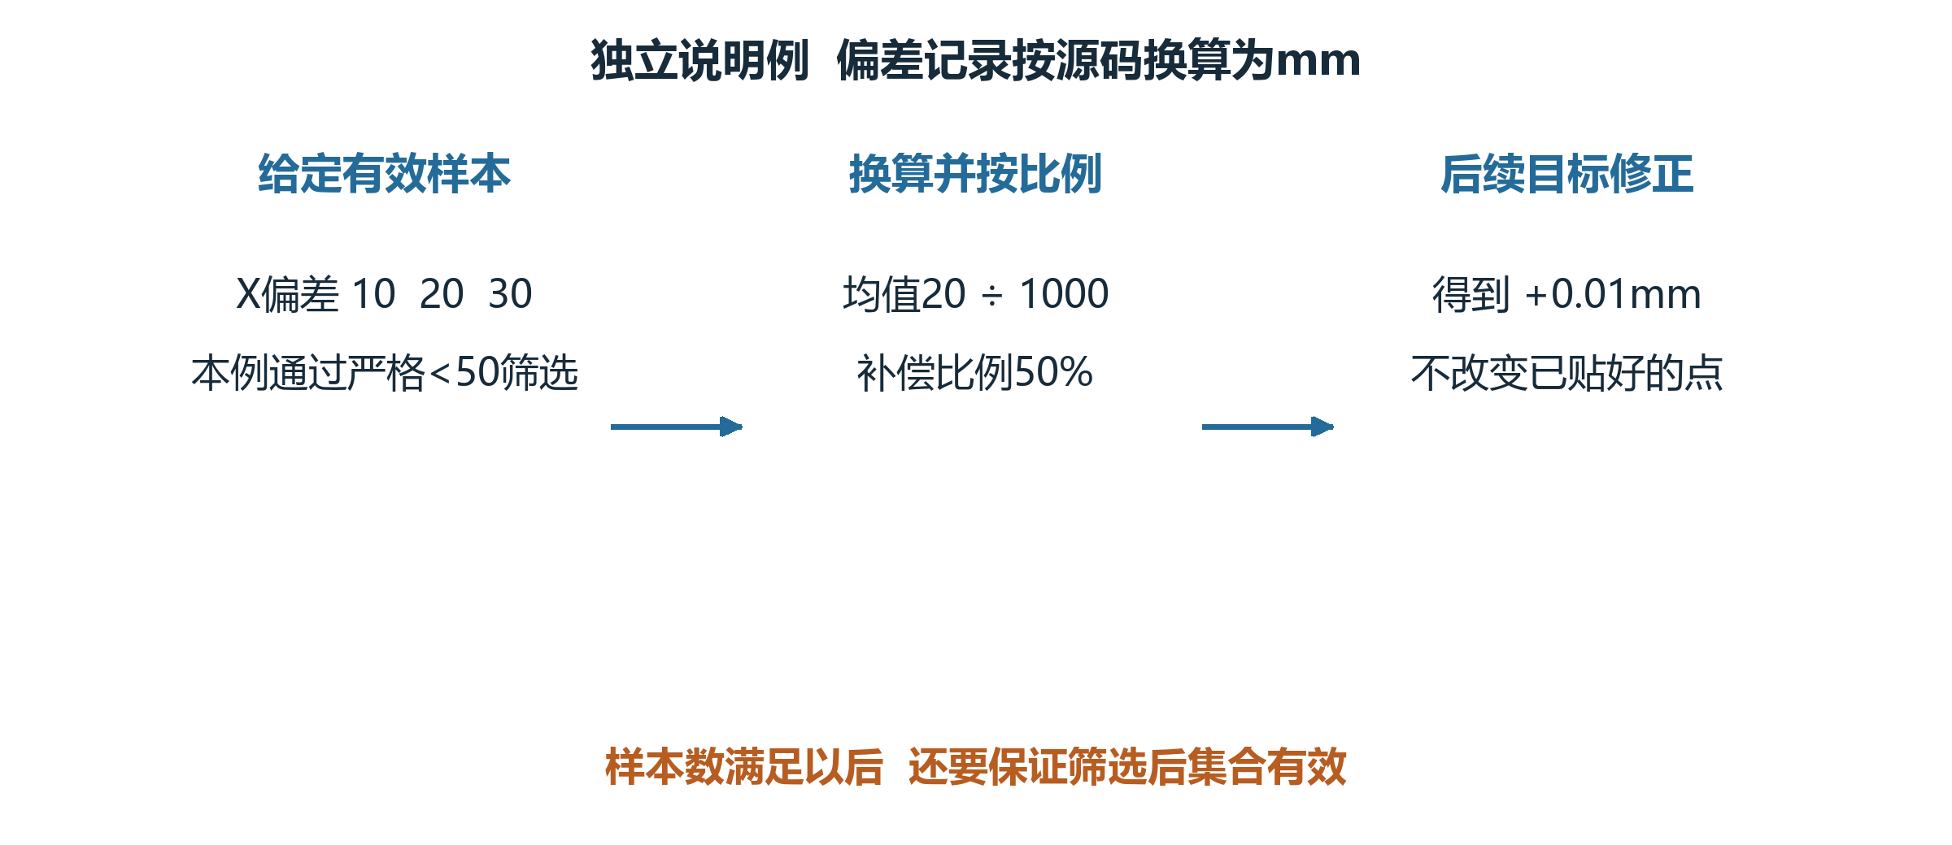
图23 历史检测形成后续修正 已贴好的点不会被回改
例如有效X偏差为10、20、30，比例50%，均值20除1000再乘0.5，得到0.01mm。本例只说明换算。筛选后若没有有效值，Average仍会失败；原始样本数够不保证均值可用。
启用按上次产品自动补偿时，实时均值接口直接返回0，产品结束时另改常规硬补偿并可保存单点记录。当前均值返回的中间Z还取X均值，实际运动Z却由高度分支另算，不能混读。
这些补偿改变后续目标，不会回头移动已经贴好的芯片。
另一类实时补偿还要看它在轴转换前后哪一步生效。

第二部分 换一种路线或增加补偿
找A点 → 找C1 → 取片 → 拍芯片 → ● 算目标 → 贴装

24 实时补偿为什么最后只加到轴X
中转台相关实时补偿按X在参考点之间插值。当前调用先传IPTVisionPos、再传IPTPickPos；被调方法的参数名顺序却相反，解释时必须保留真实传入顺序。
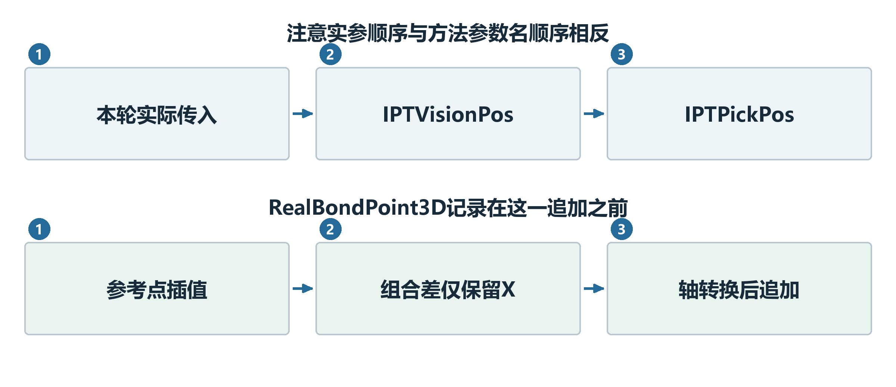
图24 参考位置插值后 只有X量在轴转换后追加
单点插值XY任一超过0.5mm会先抛异常；组合后的四点差超过0.5mm则返回0，正常结果也只保留X。最左侧索引等边界还可能抛异常，不能把表有数据理解成任何位置都可用。
参考扫描全部成功后才整体替换本轮补偿组，失败保留旧组。当前时间触发条件未启用，first参与扫描控制。它与TU区域二维表和驱动表分别存放，RealBondPoint3D又记录在这个轴X追加之前。
确认是哪张表、哪次扫描、在哪个坐标阶段追加。
接着把实时、TU区域和设备轴这几套表分开。

第二部分 换一种路线或增加补偿
找A点 → 找C1 → 取片 → 拍芯片 → ● 算目标 → 贴装

25 设备轴补偿和TU区域补偿差在哪
设备轴二维补偿把标定表交给驱动，在运动执行层使用。TU区域补偿由应用程序按当前G0贴装位置查表，直接修改要发出的目标。它们是两套数据和两个生效位置。
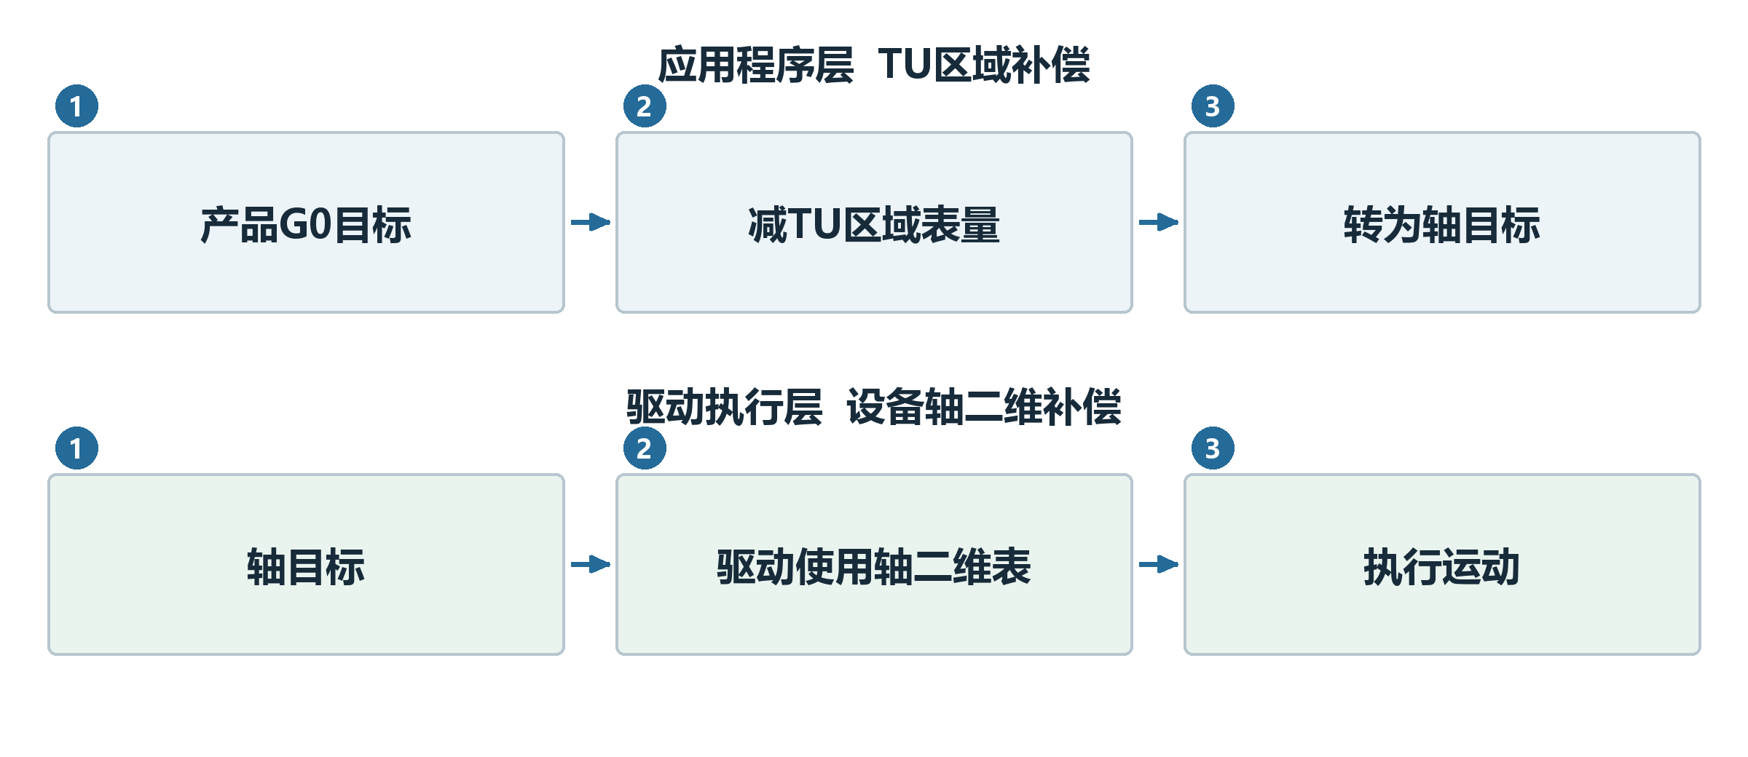
图25 上面应用改目标 下面驱动使用轴补偿表
TU区域查出(0.02,−0.01)mm时，程序从G0目标中减去它；例如(100,200)会变(99.98,200.01)。轴补偿的内部插值由驱动负责，这里不假设驱动采用同一算法或同一符号。
设备轴表还区分ETEL映射文件和固高脉冲表。当前固高间距先转整数再乘脉冲比；0.8先转整数会成0，不能按理想浮点换算解释。ETEL下载异常部分会提示后继续激活调用，需分别核对下载与生效。
一项补偿开了，不代表另一项也已开启或适配。
设备轴表由驱动使用，因此回零结果还要另看开关是否生效。

第二部分 换一种路线或增加补偿
找A点 → 找C1 → 取片 → 拍芯片 → ● 算目标 → 贴装

26 回零成功是否说明轴补偿已打开
整机回零确认后，先关闭补偿，再OneKeyHome；回零成功才调用开启补偿。若开关关闭，开启方法直接跳过，整机仍可返回回零成功。
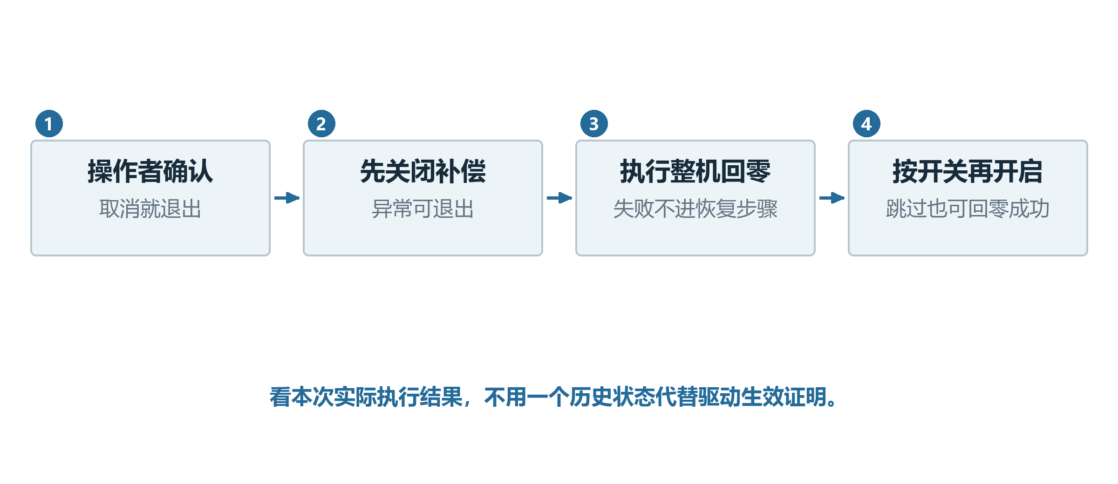
图26 回零成功 开启调用和驱动生效是不同判断
固高开启接口返回false时，当前包装弹提示但没有变成整机回零false；未被内部捕获的异常才走外层失败。ETEL下载的特定异常也可能只提示，后面继续执行激活。
失败出口没有统一恢复二维表，入口也没有统一清掉历史AllAxisReset。全局标定界面另有OpenStage、CloseStage，回零轴的顺序及开关处理不同，不能套整机回零结论。
看本次实际执行结果，不用一个历史状态代替驱动生效证明。
除了生产运行，示教也会改变后续定位使用的角度。

第二部分 换一种路线或增加补偿
● 找A点 → 找C1 → 取片 → 拍芯片 → 算目标 → 贴装

27 拉角度就是让相机找两个点
两点角度示教让操作员把相机移到左、右两个特征点并记录位置。窗口自己不自动跑PR。两个点都转换到传入坐标对象的上级参考系，再用连线斜率算角度。
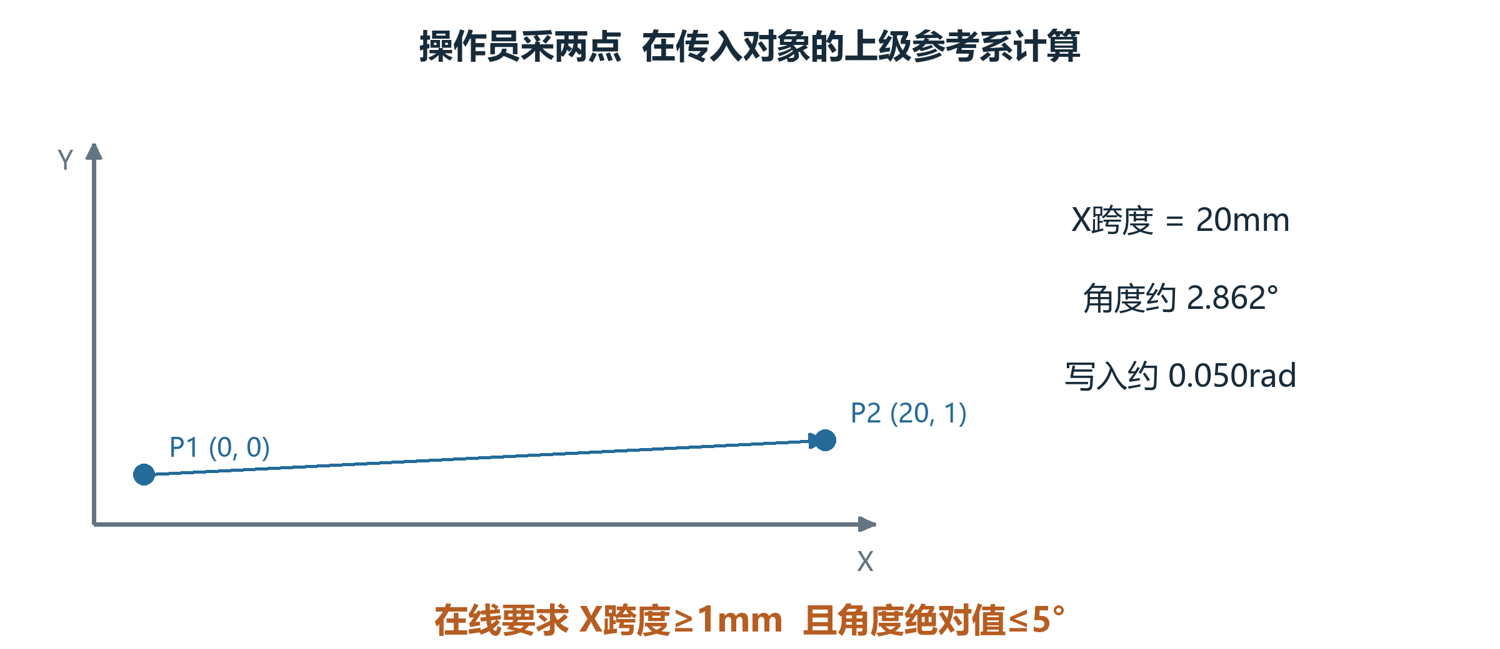
图27 先记左点 再记右点 看连线偏离水平多少
说明输入左点(0,0)、右点(20,1)毫米，角度约2.862°，写入Degree时约0.050rad。在线要求X跨度至少1毫米，角度绝对值不超过5°，等于边界允许。
X跨度不足或角度过大都重新从左点采。这里用Atan斜率，不是任意象限方向判定。离线完成可直接OK，不算新角也不写Degree；调用方仍可能使用RealDegree，不能把离线OK当成有效在线测角。
这是示教输入，和每轮产品自动定位分开。
角度得出后，下一页看示教入口实际写了哪一层。

第二部分 换一种路线或增加补偿
● 找A点 → 找C1 → 取片 → 拍芯片 → 算目标 → 贴装

28 拉角度后取消为什么仍可能改过数据
窗口通过时先修改传入坐标的Degree，再返回OK并Save。调用方随后还会把角度复制到目标运行对象或配置，所以一次示教包含前后多次写入。
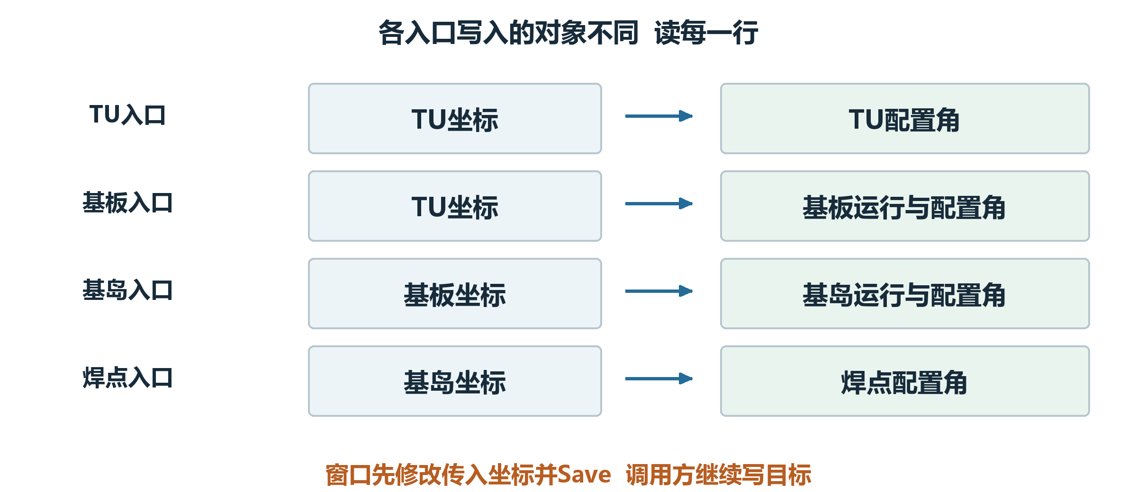
图28 窗口先改传入对象 调用方后写目标配置
TU入口传TU坐标；基板入口可能传TU坐标，再写基板角；基岛入口可能传基板坐标，再写基岛角；焊点入口传基岛坐标，打开窗口前还先把焊点配置角置0。
后续PR编辑取消，没有统一撤销前面已写的运行角或配置角。窗口Save又早于调用方后写字段，不能当成所有后写配置都已落盘。角度最终影响哪层，要按入口连起来读。
取消结束的是后续步骤，前面发生的写入需单独判断。
示教角度讲完，再看按产品区域位置查补偿的例子。

第二部分 换一种路线或增加补偿
找A点 → 找C1 → 取片 → 拍芯片 → ● 算目标 → 贴装

29 TU区域表怎样按位置给补偿
可以把加工区域想成一张方格地图，每个格点保存X、Y误差。当前贴装点落在四个格点之间时，按距离做双线性插值，得到这个位置的补偿，然后从G0目标相减。
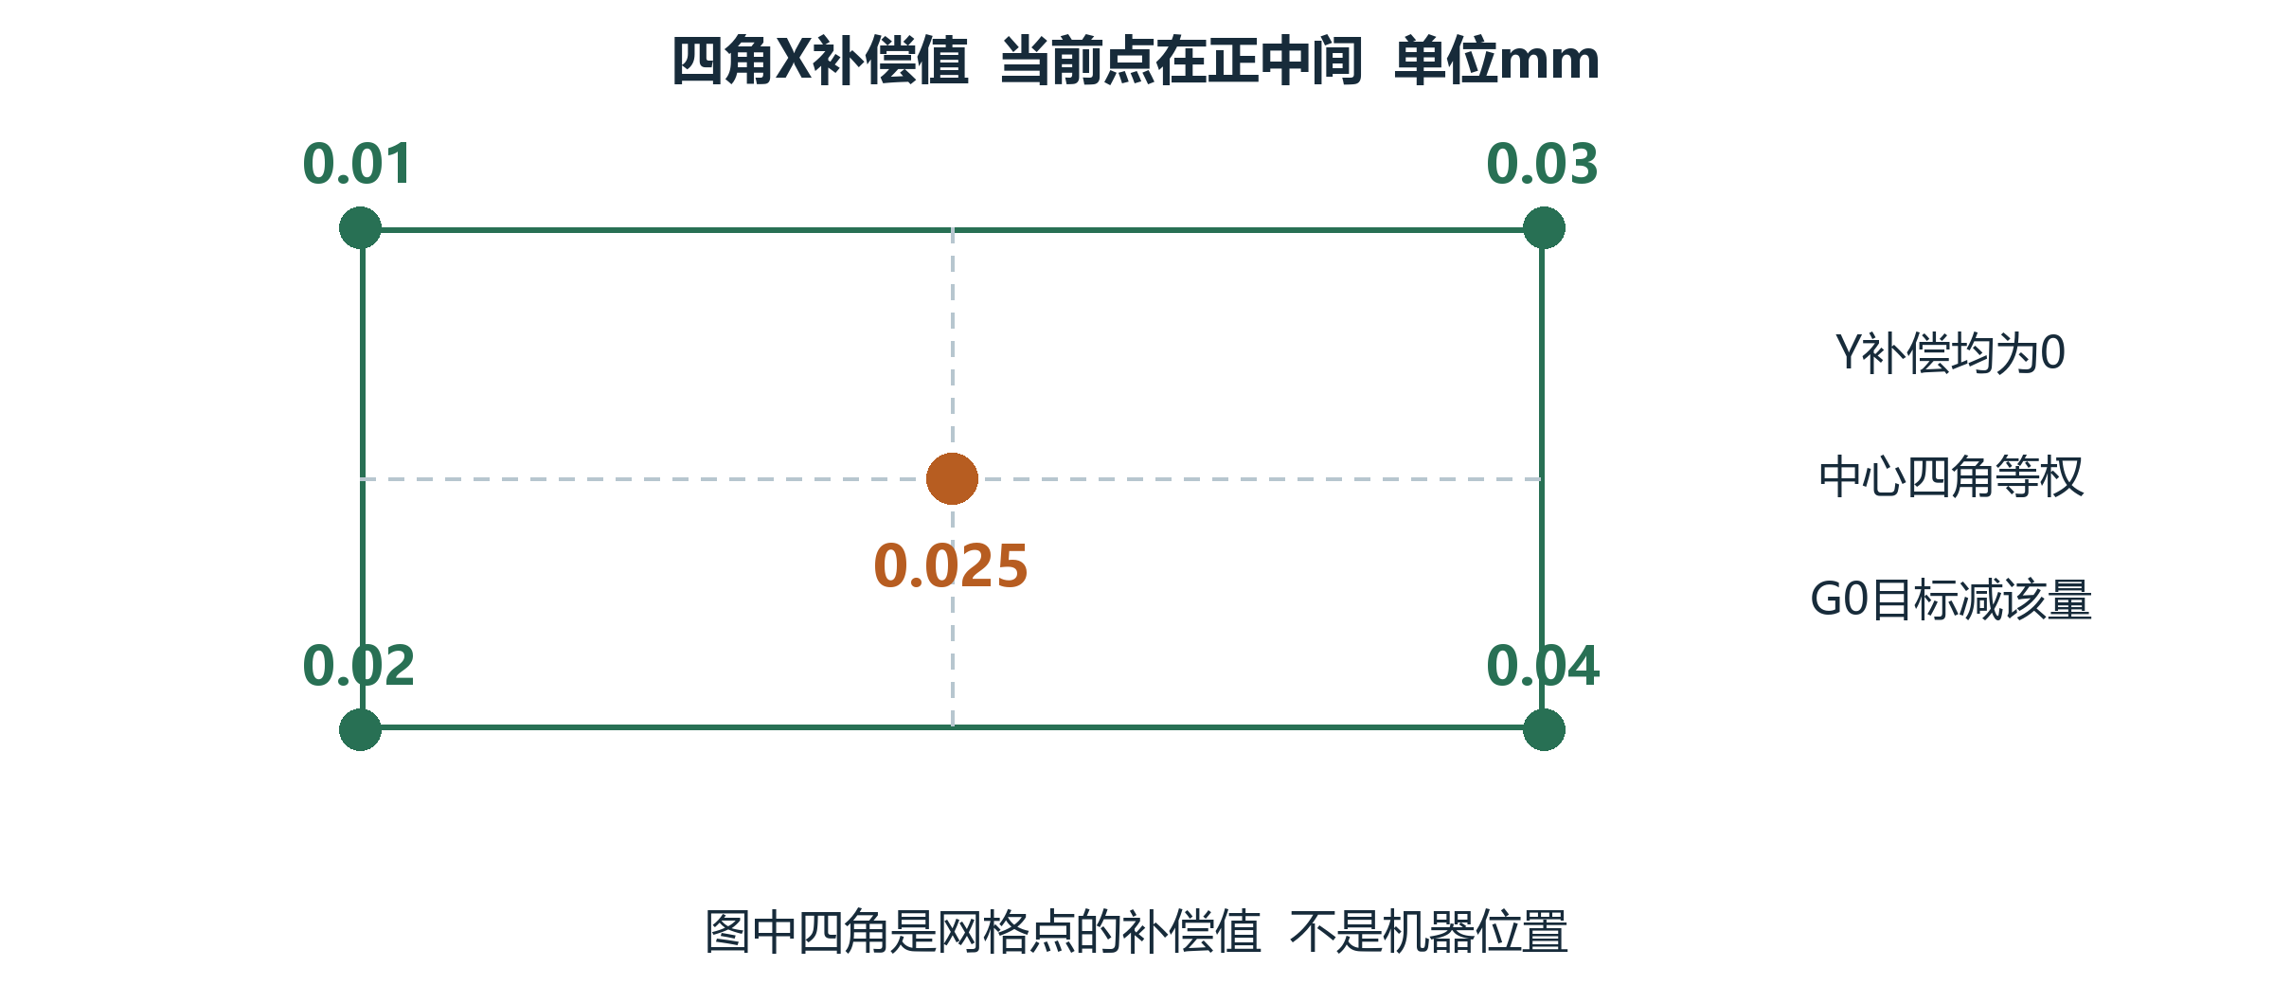
图29 先沿X插值 再沿Y插值 图中单位mm
假设四角X补偿为0.01、0.03、0.02、0.04mm，Y全为0。正中心等权得到X=0.025mm；基础目标(100,200)本例会变成(99.975,200)。这只隔离区域补偿一项。
开关关闭或XY网格为空返回0；任一插值分量绝对值超过1mm抛异常。表还需要正确起点、非零间距、尺寸和覆盖区域，边缘索引处理不能代表任意区域都标定有效。
数值和它对应的真实位置必须一起正确。
区域表可以从统计生成，也可以人工导入；下一页比较两条准备路线。

第二部分 换一种路线或增加补偿
找A点 → 找C1 → 取片 → 拍芯片 → ● 算目标 → 贴装

30 区域表生成以后还要怎样用到生产
自动路线按完整产品轮次收集位置误差，计算每点代表值，再做行内中位数平滑。人工导入按列表还原位置，采用行内均值平滑，两条算法会得到不同结果。
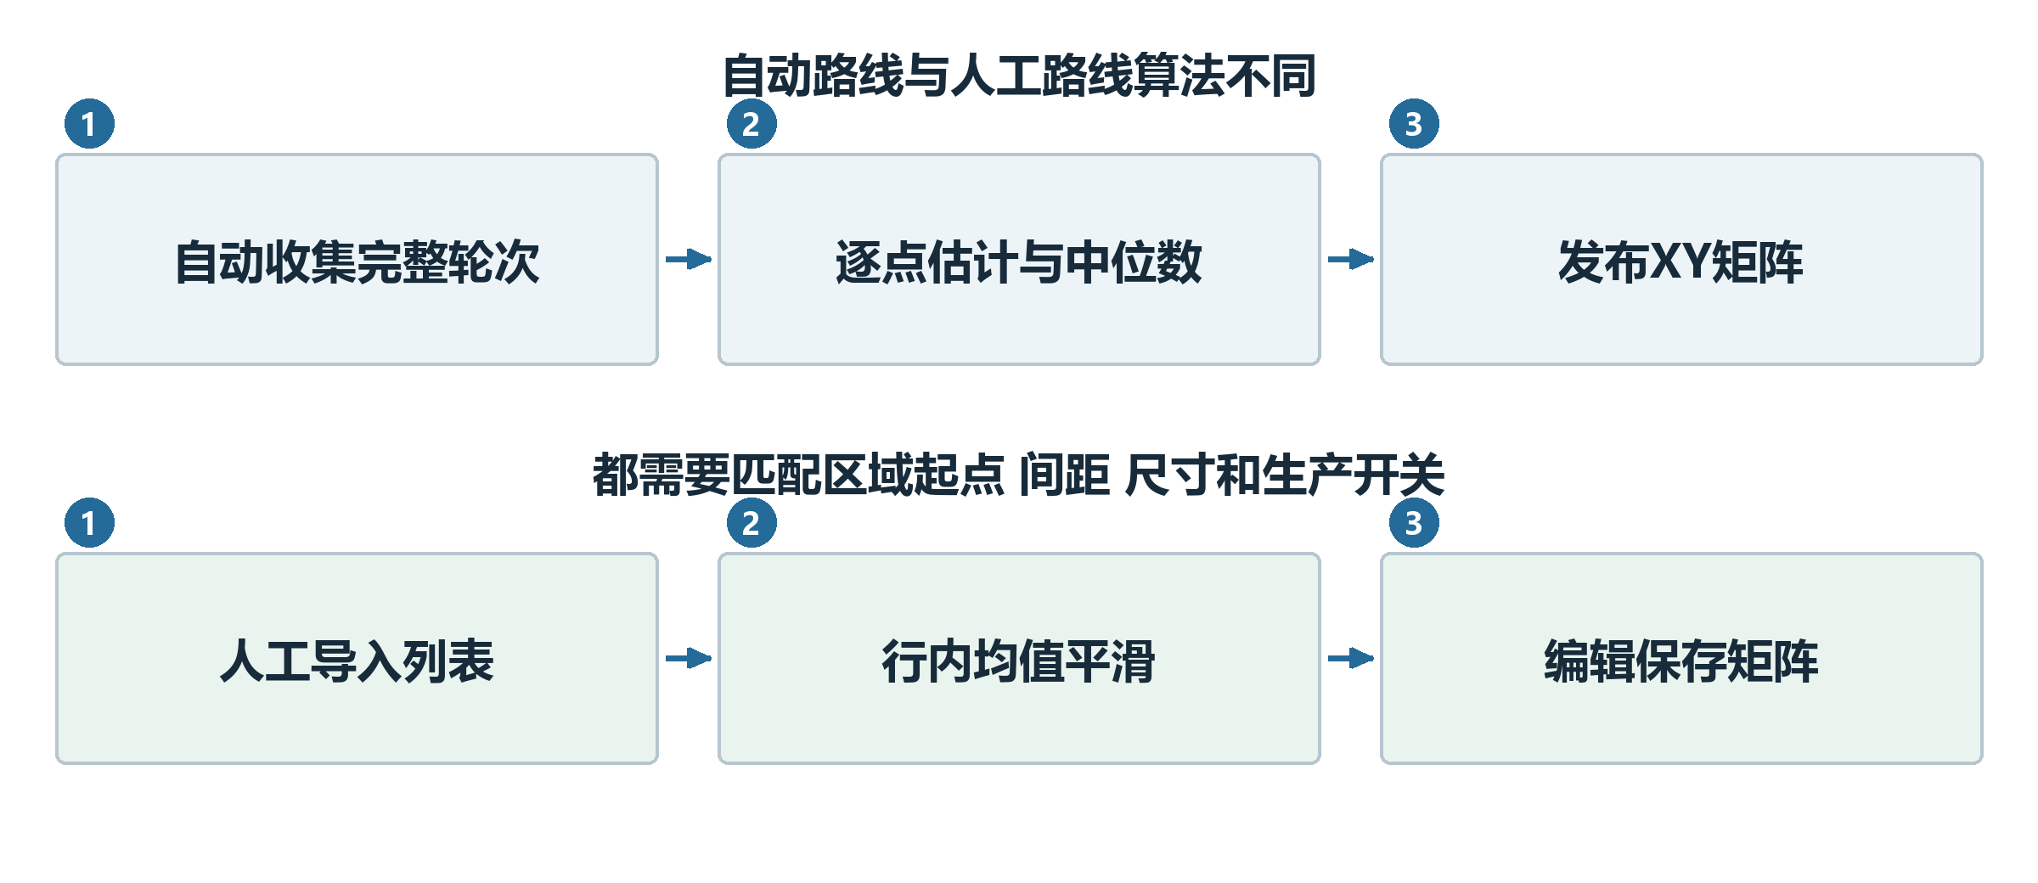
图30 两条路线并排比较 结果要配合正确的区域几何和开关
例如一行[0,0.01,1,0.03,0.04]毫米，自动中位数结果约[0.01,0.02,0.03,0.035,0.04]；人工均值约[0,0.337,0.216,0.357,0.04]。算法细节和完整精度放在计算索引。
计算完成仍可能只是窗口缓存。启用才发布XY矩阵，生产还需要区域起点、间距、尺寸、覆盖范围和开关匹配。自动窗口不会同时补齐这些几何条件，采集失败也可能继续保留旧表。
先确认数据属于哪些实物位置，再确认本轮生产实际读的是哪一张表。
前面的章节讲正常数据怎样来，下面集中看结果和现场不一致时从哪里查。

第三部分 记录异常时怎样查
● 找A点 → 找C1 → 取片 → 拍芯片 → 算目标 → 贴装

31 Mark间距不对时重新拍会做什么
两点定位可以检查示教间距和实测间距相差多少。差值绝对值大于DistanceTolerance才报警，等于阈值允许。当前检查放在两点出口，不代表三点、四点也执行同一项。
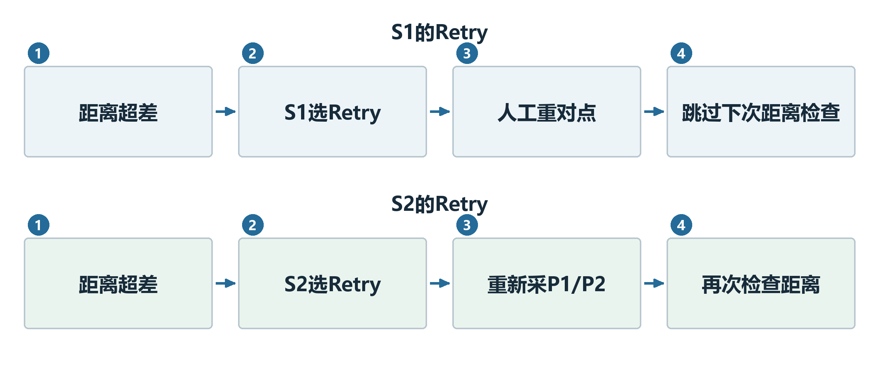
图31 S1和S2的重试会走不同路径
S1选Retry，会从P1重走人工报警对点，并跳过下一次距离检查；S2选Retry重新采P1/P2后还会再检查。两侧Abort都停止并返回false。选None都停用本层，但S1继续更新，S2直接返回true。
单点识别失败还能按配置周边搜索或人工确认。坐标更新异常前，部分识别结果和图像引用可能已经改变；外层动作Success、领域bool和坐标是否更新，也不能只看其中一个。
同样叫Retry，实际从哪里重来，要按本侧入口读。
产品重拍和上视、中转台重试的入口不同，下一页接着看中转台。

第三部分 记录异常时怎样查
找A点 → 找C1 → ● 取片 → 拍芯片 → 算目标 → 贴装

32 中转台字段有值为什么仍可能没取成功
IPTVisionPos记录拍照目标，IPTPickPos记录取片目标。代码在移动之前就可能写入它们，所以有目标值只说明算过或准备过，不能证明已经到位、拍完或取起。
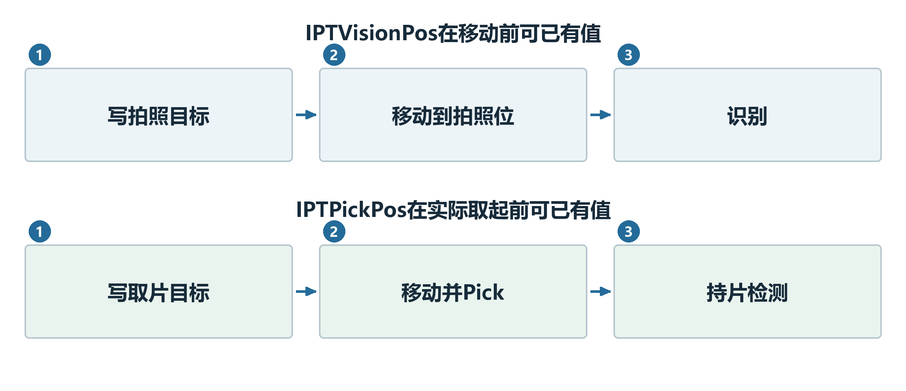
图32 目标写入在前 运动和持片检测还在后面
绝对运动的部分包装调用底层后没有接回非Success返回，外层仍可能读到初始Success；插补分支则返回实际轨迹结果。异常仍会向外传播，不能只靠包装成功当作到位证明。
正常取后检测的RePick标签位于Pick调用后。检测失败点Retry，只回检测位置，不再执行一次Pick。视觉失败Ignore的另一条Repick分支，则有取回、抛料、重置消息并返回Retry的动作。
记录、动作返回和实物检测要一起看，重试按钮名字不能代替实际跳转位置。
如果走的是手动测试，还需要单独核对它的计算路径。

第三部分 记录异常时怎样查
找A点 → 找C1 → 取片 → 拍芯片 → 算目标 → ● 贴装

33 手动贴片测试为什么不能直接当生产结果
手动PlacementTest直接调用产品定位，bool为false就退出；它没有经过全部生产动作的筛选。启用纠偏只支持上视，使用自己的准备角和后续位置计算。
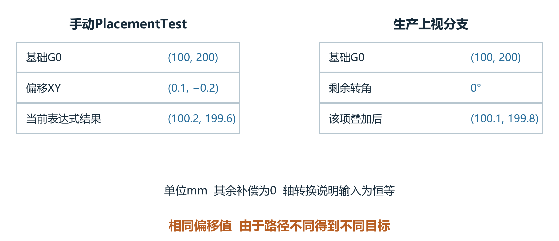
图33 同一个偏移值 在手动和生产中走不同计算路径
给焊点原点(100,200)mm、各层角0、偏移(0.1,−0.2)mm，其他补偿0，轴转换本例取恒等。手动先把偏移当局部点换算又追加一次，得到(100.2,199.6)；生产上视剩余角0则为(100.1,199.8)。
手动普通双点没有同样的镜像检查，手动Retry也不自动重跑整套测试。返回四维量的T、Info中的角度和生产目标T是不同量；手动Z又由自己的高度分支计算。
说明测试结果时，先说清执行的是哪个入口。
最后把当前实物、本次照片、保存记录和实际使用位置对起来。

第三部分 记录异常时怎样查
找A点 → 找C1 → 取片 → 拍芯片 → 算目标 → ● 贴装

34 遇到纠偏问题先把这几件事连起来
先回到实物：芯片还在料盘、吸嘴上，还是中转台上？再看当前模式、这一轮拍照和返回结果，最后沿记录找到实际消费它的贴装计算。这样能区分算错、没走到和读到旧值。
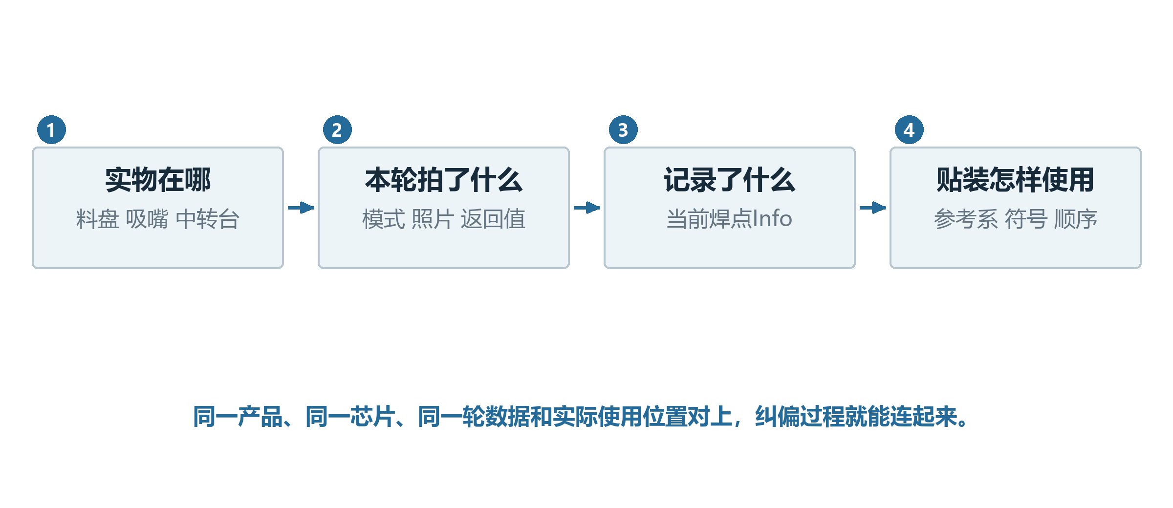
图34 实物阶段 照片结果 保存记录 最终使用连成一条线
人工OK可能绕过正常的结果后处理。正常后处理关闭X、Y时分别写1224、1024，角关闭写0，这是像素替代值，不能当物理偏移直接归零。Retry还会重置指定消息，Info旧值却可能留着。
相机标定、吸嘴标定、IPT示教为生产提供参数；力控、测高和温控作用在各自通道。它们没有统一合成一种XY纠偏。源码入口、八种定位筛选和其他细节放在配套索引，需要时再查。
同一产品、同一芯片、同一轮数据和实际使用位置对上，纠偏过程就能连起来。
需要核对完整数值和代码入口时，查本版计算与代码索引；阅读主线则可回到第一部分。

